ГЛАВА 4
МЕТОДИКА И ПРАКТИКА ПРОВЕДЕНИЯ ШВАРТОВНЫХ ОПЕРАЦИЙ

4.1 ОБЩИЕ ПРИНЦИПЫ ВЫПОЛНЕНИЯ ШВАРТОВНЫХ ОПЕРАЦИЙ
4.2 ВЫПОЛНЕНИЕ ШВАРТОВНЫХ ОПЕРАЦИЙ НА ОДНОВИНТОВОМ СУДНЕ ПРИ ОТСУТСТВИИ ВЕТРА И ТЕЧЕНИЯ
4.3. ШВАРТОВКА СУДНА ПРИ УСЛОВИИ ВОЗДЕЙСТВИЯ ВЕТРА
4.4. ШВАРТОВКА СУДНА ПРИ УСЛОВИИ ВОЗДЕЙСТВИЯ ТЕЧЕНИЯ
4.5 ОТШВАРТОВКА СУДНА В РАЗЛИЧНЫХ УСЛОВИЯХ: ОТСУТСТВИЕ ВЕТРА И ТЕЧЕНИЯ: ПРИ НАЛИЧИИ ВЕТРА: ПРИ НАЛИЧИИ ТЕЧЕНИЯ
4.6 ВЫПОЛНЕНИЕ ШВАРТОВНЫХ ОПЕРАЦИЙ С ИСПОЛЬЗОВАНИЕМ БУКСИРОВ
4.7 ШВАРТОВКА СУДНА С ИСПОЛЬЗОВАНИЕМ ОДНОГО ИЛИ НЕСКОЛЬКИХ БУКСИРОВ
4.8 ОТШВАРТОВКА СУДОВ С ПОМОЩЬЮ БУКСИРОВ
4.9 ШВАРТОВНЫЕ ОПЕРАЦИИ НА СУДАХ ТИПА РО-РО
4.10 ШВАРТОВНЫЕ ОПЕРАЦИИ НА ПАССАЖИРСКИХ СУДАХ
4.11 ОСОБЕННОСТИ ШВАРТОВКИ КРУПНОТОННАЖНЫХ СУДОВ
4.12 ШВАРТОВКА СУДОВ КОРМОЙ К ПРИЧАЛУ

4.1. ОБЩИЕ ПРИНЦИПЫ ВЫПОЛНЕНИЯ ШВАРТОВНЫХ ОПЕРАЦИЙ

Швартовные операции являются одним из наиболее сложных и опасных этапов эксплуатации судна, так как их выполнение связано с необходимостью учета значительного количества факторов, влияющих на безопасность судна в данный момент. Для профессионального и безопасного выполнения швартовных операций рекомендуется рассматривать систему Человек—Судно—Среда, представленную на рис. 4.1.
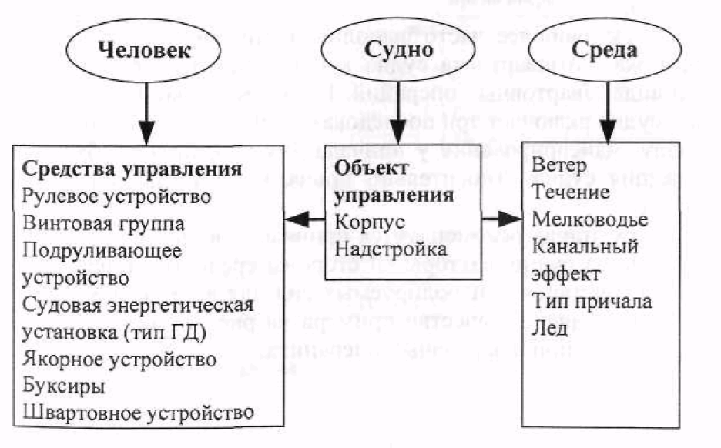
Рис. 4.1

Управление судном, выступающим как объект управления при швартовных операциях, производится человеком капитаном, лоцманом или совместно. Решение о применении тех или иных средств управления судном зависит от технических возможностей судна, наличия, типов и мощности буксиров и от действия внешних факторов (среды), которые можно рассматривать как неуправляемые судоводителем силы, которые необходимо учитывать и преодолевать с помощью средств управления, выступающих в роли управляемых судоводителем сил. Искусство управления судном при швартовных операциях состоит в умении и способности правильно определить силы, действующие на судно, способности определять реакцию судна на различные приложенные к нему силы, умении прогнозировать поведение судна под воздействием приложенных к нему сил и своевременно корректировать движение судна к назначенной точке.
Швартовные операции судна можно классифицировать на следующие;
— швартовка/отшвартовка судна к причалу (самостоятельная, с буксирами, в различных условиях);
— швартовка / отшвартовка судна к другому судну (на ходу, к судну, стоящему на якоре, к судну, лежащему в дрейфе);
— швартовка / отшвартовка судна к специализированным буям и бочкам.
Так как наиболее часто выполняемыми операциями являются швартовка/отшвартовка судна к причалу, то начнем именно с этого вида швартовных операций. В общем случае процесс швартовки судна включает три последовательных этапа: подход судна к причалу, маневрирование у причала для придания необходимого положения судна относительно причала и закрепление судна у причала.
На всех этапах рекомендуется принимать во внимание все действующие на судно факторы со стороны среды и выбирать оптимальное сочетание контролируемых сил для достижения нужного состояния судна. В качестве примера на рис. 4.2 приведены возможные силы при швартовных операциях.
В зависимости от преобладающих сил и факторов выбирается способ маневрирования судна при подходе к причалу и у причала.
Характер маневрирования в каждом конкретном случае определяется размерами акватории и ее стесненностью, влиянием внешних факторов и, конечно, маневренными возможностями судна.
В связи с многообразием сочетания факторов, влияющих на условия выполнения безопасных швартовных операций, представляется сложным дать единую схему маневрирования, пригодную для всех случаев выполнения швартовных операций.
В то же время морской практикой выработан и апробирован ряд положений, знание которых позволит судоводителю составить оптимальный план маневрирования с учетом конкретно сложившейся обстановки.
- К моменту начала маневрирования судно должно иметь минимально возможную при данных условиях скорость. Это позволит не допустить развития больших инерционных сил и тем самым облегчит в дальнейшем необходимые изменения параметров движения.
- При движении судна с малой скоростью основная часть силы, возникающей на руле при его перекладке, создается засчет струи воды, которая набрасывается винтом на руль. Поэтому независимо от того, имеет ли судно движение вперед или стоит на месте, руль оказывает наибольшее влияние на поведение судна, когда винт работает на передний ход, и практически не оказывает никакого влияния при винте, Работающем на задний ход (при классическом пассивном типе руля).

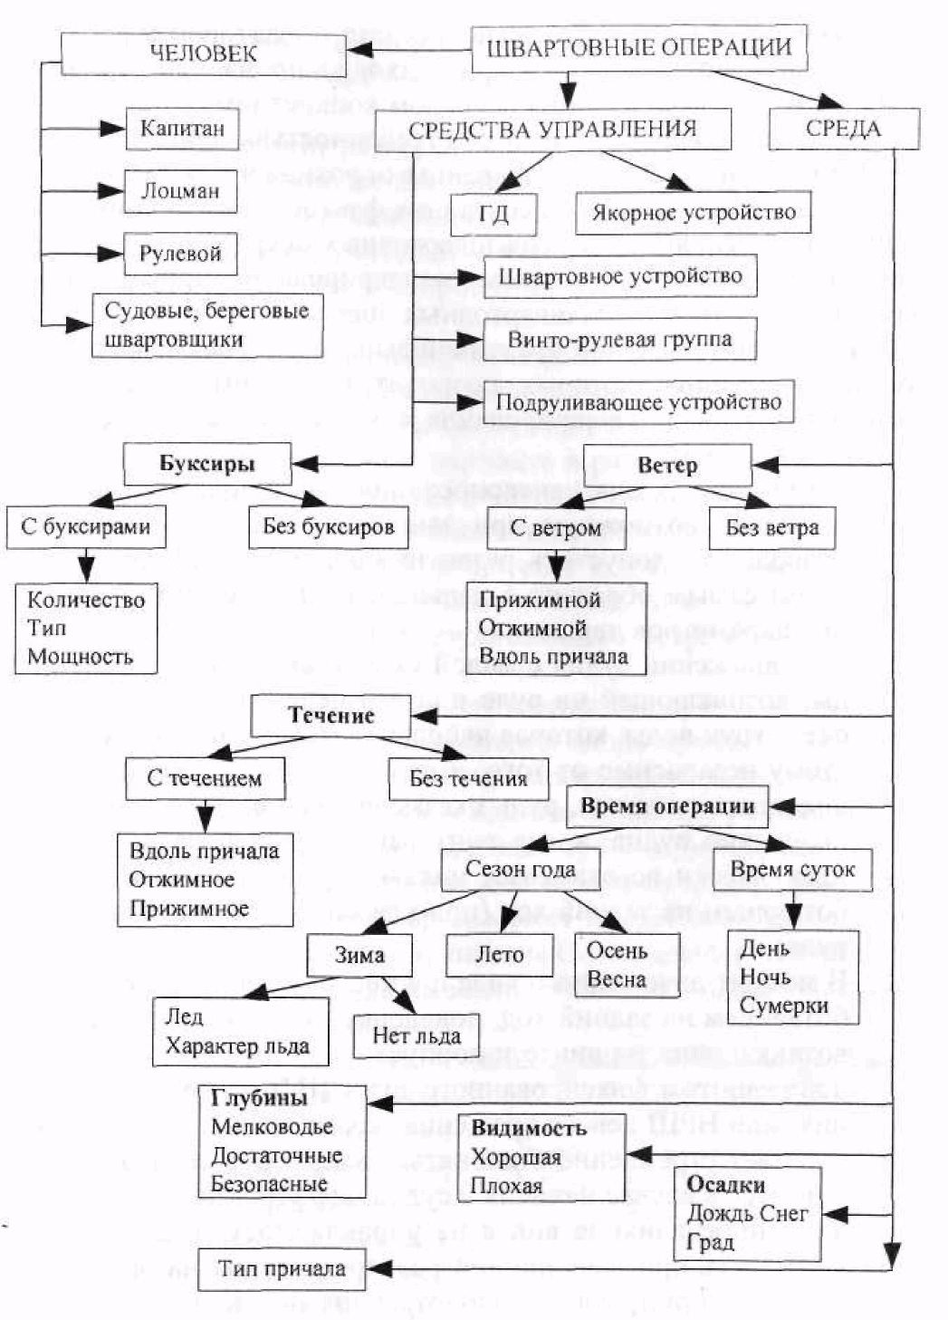
Рис. 4.2

3. В момент дачи заднего хода и в последующем при винте, работающем на задний ход, поведение судна будет зависеть от возникающих на винте и корпусе судна боковых сил. У судов с винтом фиксированного шага (ВФШ) правого вращения (или ВРШ левого вращения) корма в этих условиях приобретает стремление отклоняться влево. Эта тенденция усиливается в случае наличия у судна дифферента на корму.
4. Указанное влияние винта на управляемость судна следует учитывать при выполнении разворота судна на ограниченной акватории, когда поворот судна под влиянием только одного руля выполнить невозможно из-за того, что диаметр циркуляции превышает размеры акватории. Разворот судна с ВФШ правого вращения в таких условиях целесообразно делать через правый борт с периодическим реверсом двигателя.
5. При выполнении разворота судна с помощью руля вблизи причальных сооружений, подводных и надводных опасностей, знаков навигационного ограждения или других плавсредств следует учитывать, что судно во время поворота приобретает дрейф в сторону, противоположную перекладке руля.
6. Для уменьшения при швартовке силы навала первый контакт судна с причалом должен быть в районе одной из его оконечностей (а не всем бортом). Если позволяют обстоятельства, это лучше всего осуществлять в районе оконечности, которая дальше расположена от центра тяжести судна.
7. При самостоятельном выполнении швартовки (т. е. без помощи буксиров) первой к причалу подводится оконечность судна, которая в данный момент хуже управляется. У одновинтового судна без подруливающего устройства (ПУ) это будет нос.
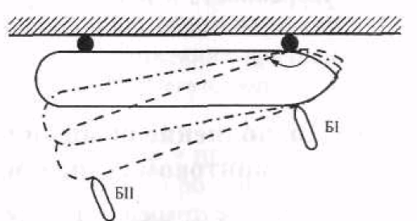
8. Желательно, чтобы в момент контакта с причалом судно не имело поступательного движения вдоль причала. Это повысит безопасность выполнения швартовной операции и исключит возможность повреждения отбойных устройств причала. Кроме того, при движении судна в непосредственной близости от сплошного причала возникают силы присасывания, под влиянием которых может произойти навал на причал более близкой оконечности. Оптимальные условия при этом создаются, когда на заключительной стадии сближения судна с причалом оно имеет боковое смещение в сторону причала при одновременном наличии вращательного движения, как показано на рис. 4.3.
Рис. 4.3. Оптимальный характер движения судна
в момент контакта с причалом

9. При нахождении судна в непосредственной близости от сплошной причальной стенки, работающий иа задний ход винт всегда будет отбрасывать корму от причала независимо от направления его вращения,
10. Независимо от того, планируется ли выполнение швартовной операции с отдачей якоря или без отдачи, якоря должны быть подготовлены к отдаче до начала маневрирования.
11. До начала швартовки должны быть подготовлены к работе и апробированы на холостом ходу все швартовные механизмы, а сами швартовы раскатаны из бухт или швартовных вьюшек и разнесены длинными шлагами по палубе. Огоны швартовов должны быть проведены через клюзы наружу и загнуты внутрь судна по борту швартовки судна. На носу и корме судна следует подготовить ке менее 3-4 бросательных концов, а также необходимое количество кранцев. Тросовые стопоры должны быть закреплены на соответствующих кнехтах. Рекомендуется иметь заранее составленную схему оптимальной заводки швартовов. Заблаговременно необходимо произвести общую подготовку судна к выполнению швартовки, как и при постановке судна на якорь.
11. При осложняющих маневрирование судна обстоятельствах (гидрометеорологическая обстановка, стесненные условия при подходе к причалу) швартовку рекомендуется выполнять с протаскиванием якоря, отданного с «внешней стороны» судна. Длина отданной якорь-цепи рассчитывается как полторы высоты клюза от грунта, для судов с небольшим надводным бортом можно вместо высоты клюза для расчетов использовать фактическую глубину в районе маневрирования судна. Протаскивать якорь по грунту при швартовных операциях допустимо, если позволяют глубины и имеется уверенность в том, что грунт чист и подходит по своим характеристикам для протаскивания якоря.

4.2. ВЫПОЛНЕНИЕ ШВАРТОВНЫХ ОПЕРАЦИЙ НА ОДНОВИНТОВОМ СУДНЕ
ПРИ ОТСУТСТВИИ ВЕТРА И ТЕЧЕНИЯ

Современное транспортное судно даже при следовании малым, ходом не в состоянии мгновенно погасить инерцию движения. Тормозной путь такого судна исчисляется сотнями метров, а сам реверс требует определенного времени.
В связи с этим, во избежание риска навала, суда вынуждены производить остановку двигателя заблаговременно и осуществлять сближение с причалом, следуя по инерции. Естественно, что в момент сближения с причалом скорость судна становится настолько незначительной, что оно практически перестает слушаться руля и для его разворота в необходимое положение приходится использовать работу движителя, а в ряде случаев якорь, швартовы или то и другое одновременно.
Окончательная остановка судна у причала, как правило, осуществляется путем дачи заднего хода. Не рекомендуется использовать для этой цели швартовы, так как даже на судах среднего тоннажа попытка погасить движение судна вдоль причала с помощью поданного на берег шлриига малоэффективна, а при использовании синтетических швартовов и очень опасна.
При реверсе двигателя на задний ход судно будет не только гасить инерцию поступательного движения вперед, но и разворачиваться в ту или другую сторону в зависимости от направления вращения винта. Схема сил, действующих в этот момент на судно с винтом правого и левого вращения, показана на рис. 4.4 (учитывая, что скорость судна в этот момент очень незначительна, гидродинамическими силами можно пренебречь).
Для одновинтового судна швартовки левым и правым бортами неравноценны и требуют своих приемов маневрирования.

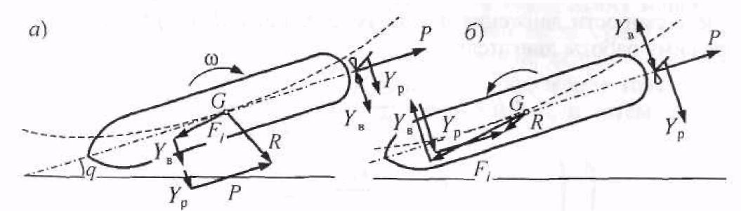
Рис. 4.4. Силы, действующие на судно при сближении с причалом;
а) при ВФШ правого вращения; б) при ВФШ левого вращения

Схема швартовки левым бортом судна с винтом правого вращения показана на рис. 4.5.
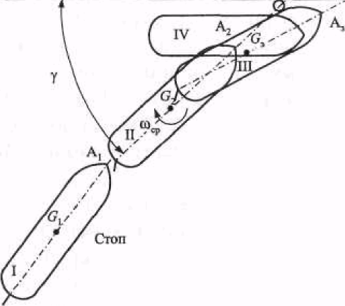
Рис. 4.5. Швартовка судна к причалу левым бортом
при отсутствии ветра и течения

Судно, следуя под углом φ к причалу, при подходе к точке А₁ останавливает двигатель и следует дальше по инерции (положение I).
В точке А₂ руль перекладывается в сторону причала, а машине дается задний ход. Под влиянием винта, работающего на задний ход, и руля судно получит вращательное движение, при котором нос будет отходить от причала, а все судно в целом продолжать сближаться с причалом, разворачиваясь параллельно ему (положения II, III). Когда судно займет положение IV или будет близко к нему, двигатель останавливается и подается носовой продольный, чтобы воспрепятствовать движению судна назад, или носовой шпринг, если инерция поступательного движения вперед еще не погасилась полностью.
Для гарантии безопасности маневра и во избежание навала на причал необходимо, чтобы, во-первых, расстояние А₂В было несколько больше величины тормозного пути судна, соответствующего скорости движения при подходе к точке А₂ (V₂) и заданному режиму работы двигателя:
(4.1)

(4.2)

где — упор винта на заднем ходу, соответствующий режиму его работы в точке А₂, Н;
— масса судна с учетом присоединенных масс, кг;
— скорость судна при подходе к точке А₂, м/с;
— сопротивление воды движению судна при скорости , Н;
— скорость судна в точке А₁, м/с;
R₁ —сопротивление воды движению судна при скорости , Н;
— время перемещения судна из точки А₁ в точку А₂, с.
Для предотвращения резкого удара кормы о причал необходимо, чтобы угол подхода имел величину ,
где — средняя угловая скорость разворота судна на участке А₂А₃, град/с;
— время, необходимое для полной остановки судна, с.
(4.3)
Уравнения (4.1-4.3) устанавливают взаимосвязь между величинами, определяющими условия подхода судна к причалу (, ) и инерционно — реверсивными характеристиками судна (S_{Т}, , ).
В связи с тем, что переменных оказывается больше, чем уравнений, задача может быть решена только при введении дополнительных условий, вытекающих из конкретной обстановки шваровки.
Так, в большинстве случаев при швартовке крупнотоннажных судов такие дополнительные условия вытекают из установившейся практики, что скорость движения в гавани не превышает малого хода, а двигатель используется только на малых оборотах, т. е.
а
Кроме того, с точки зрения надежности выполнения маневра, задний ход необходимо давать не позже, чем когда судно полностью потеряет управляемость, что и определяет скорость. В этом случае можно заблаговременно определить положение точек А₁ и А₂ в которых следует останавливать двигатель, и затем давать задний ход:
(4.4)
Если известна — скорость вращательного движения, вызванного работой винта на задний ход, то дополнительно можно определить и наиболее желательный угол подхода к причалу φ, используя вышеприведенные формулы.
В отдельных случаях условиями маневрирования задается положение точки А₁.
В этих условиях безопасность выполнения маневра определяется выбором режима работы двигателя на задний ход. Расчет маневра ведется по следующей схеме:
(4.5)
Частота вращения двигателя, обеспечивающая необходимый упор, определяется по выражению
(4.6)
где — коэффициент упора винта на заднем ходу при швартовном режиме;
— плотность воды, кт/м3;
— диаметр винта, м.
В отдельных случаях бывает, что — угол разворота судна в процессе работы двигателя на задний ход для погашения инерции движения вперед не соответствует углу φ подхода к причалу.
Если окажется, что > φ, то возникает опасность навала на причал кормы, В этом случае скорость движения кормы в сторону причала может быть уменьшена (или полностью погашена) подачей и закреплением на кнехтах носового продольного, а еще лучше носового прижимного.
Если же < φ, то корма остановится, не дойдя до причала. В таком случае для завершения маневра следует подать носовой шпринг и, положив руль в сторону от причала, осторожно подработать машиной на передний ход (рис. 4.6). Следует иметь в виду, что для наиболее эффективной работы шпринг в этом случае должен подаваться с клюза, расположенного в корму от точки контакта судна с причалом.

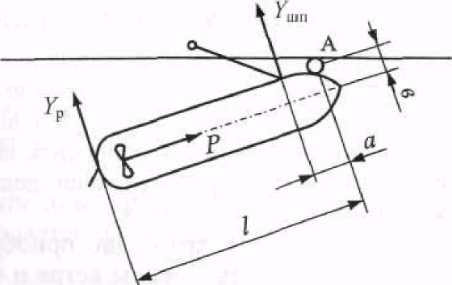
Рис. 4.6. Поджатие кормы к причалу с помощью носового шпринга:
А — точка контакта судна с причалом;
Р — упор винта; — сила на руле;
— натяжение шпринга

При швартовке судна к причалу правым бортом (рис. 4.7) нос судна в момент погашения инерции движения вперед работой двигателя на задний ход будет стремиться идти к причалу. Следовательно, для предотвращения навала на причал необходимо, чтобы двигатель на задний ход работал как можно меньше, и судно не приобрело значительной инерции вращательного движения. Для этого скорость судна должна быть как можно меньше, а угол сближения с причалом должен быть небольшим (около 10°).
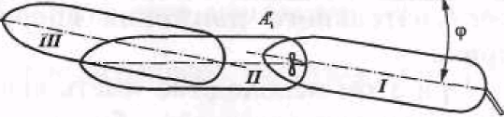
Рис. 4.7. Швартовка судна правым бортом

Схема маневрирования будет иметь следующий вид. Судно выходит в исходную точку А₁ с таким расчетом, чтобы сближение с причалом происходило под углом φ' ≤ 10°, и стопорит машину (положение I). Отстояние этой точки от места швартовки А₁’В должно быть несколько большим, чем А₁В в первом случае. Когда судно будет почти на траверзе причала, дается на короткое время задний ход (положение II). Если же в этот момент скорость движения вперед будет еще значительна, то перед подачей заднего хода руль перекладывается от причала, чтобы нос судна к моменту начала работы двигателя на задний ход получил инерцию движения от причала. В этом случае вращательный момент от руля частично скомпенсирует момент, создаваемый боковой силой винта, и навал судна на причал будет значительно ослаблен.
Если сближение с причалом под небольшим углом осуществить по условиям порта невозможно, то швартовку необходимо выполнять с помощью буксиров или отдачей левого якоря, который используется, с одной стороны, для погашения инерции движения вперед, с другой — для облегчения разворота судна у причала.

4.3. ШВАРТОВКА СУДНА ПРИ УСЛОВИИ ВОЗДЕЙСТВИЯ ВЕТРА

В результате того, что маневрирование судна вблизи причала осуществляется на малых скоростях, относительное воздействие ветра на судно увеличивается, В зависимости от силы ветра и направления он может как облегчить выполнение маневра, так и затруднять его, а в ряде случаев делать невозможной швартовку судна без помощи буксиров.
Под влиянием ветра судно приобретает дрейф, скорость которого будет зависеть от силы ветра и соотношения боковой площади парусности судна и площади погруженной части диаметральной плоскости.
Поэтому ветер, как правило, всегда усложняет маневрирование судов в балласте, имеющих большую парусность, В то же время слабый прижимной ветер облегчает швартовку судна с нормальной загрузкой и небольшой парусностью. Такому судну достаточно выйти на траверз причала, погасив инерцию поступательного движения вперед, и ветер подожмет его к причалу.
При этом необходимо иметь ввиду, что у судна, не имеющего хода, направление дрейфа будет зависеть от взаиморасположения ЦП и ЦБС.
Так, при смещении центра парусности к носу ветровой момент будет стремиться развернуть нос судна в сторону причала. Такие суда должны маневрировать с таким расчетом, чтобы судно при подходе к траверзу причала полностью погасило инерцию движения вперед и располагалось параллельно причалу.
При смещении ЦП к корме целесообразнее во избежание набрасывания последней на причал подходить под некоторым углом к причалу с таким расчетом, чтобы корма в своем движении к причалу не опередила нос.
Во всех остальных случаях швартовку судна к причалу при прижимном ветре следует производить с отдачей наветренного якоря (рис. 4.8, положение I) который позволит удержать судно от чрезмерного дрейфа и использовать работу винта для сохранения управляемости, не допускал разгона судна.
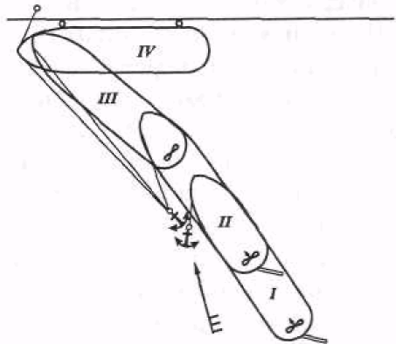
Рис. 4.8. Швартовка судна при наличии прижимного ветра

Используя якорную цепь отданного якоря в качестве шпринга и переложив руль в сторону причала, судно работает машиной вперед и движется к причалу, удерживая все время якорную цепь туго натянутой (положение II)
За счет работы винта на руле даже при небольшой скорости поступательного движения создается сила, удерживающая корму судна на ветре,
В то же время туго натянутая и постепенно потравливаемая якорная цепь позволяет осуществить сближение с причалом с безопасной скоростью (положение III).
После осуществления контакта с причалом (положение IV) сразу же должен быть подан на берег носовой прижимной. Когда этот швартов будет обтянут и взят на кнехты, двигатель останавливают и, потравливая прижимной, регулируют с его помощью скорость движения кормы к причалу. При этом трос, используемый в качестве прижимного, должен будет выдерживать нагрузку .
Следовательно, для этих целей должен быть использован трос с разрывной прочностью
где — расстояния от точки контакта судна с причалом до прижимного и ЦП судна, м;
— поперечная составляющая силы ветра.
Вполне очевидно, что это осуществимо только при определенном соотношении действующих на судно сил, которые будут зависеть как от режима работы двигателя и угла перекладки руля, так и от силы ветра и направления движения,
Как видно из рис. 4.9, под влиянием работающего на передний ход винта и натянутой якорной цепи судно будет стремиться повернуться кормой в сторону причала. В этом же направлении будет действовать и ветровой момент.
Предотвратить движение кормы в сторону причала можно только в случае, если момент, создаваемый силой, возникающей на руле за счет работы двигателя, будет больше суммы двух вышеуказанных.
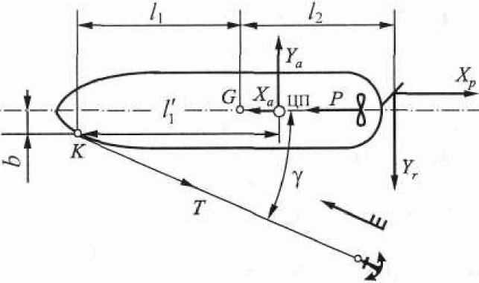
Рис. 4.9. Схема сил, действующих на судно при прижимном ветре:
— продольная и поперечная составляющие силы ветра;
Т— натяжение якорной цепи; Р — упор винта; — сила на руле

Условие возможности выполнения маневра определяется неравенством
(4.7)
где , , — соответственно моменты силы на руле, ветра и упора винта относительно точки К — места расположения якорного клюза;
, — отстояние якорного клюза и руля от центра тяжести судна, м;
— отстояние центра парусности от якорного клюза, м.

Поскольку в рассматриваемом случае скорость движения судна практически равна нулю, можно считать, что сила на руле полностью определяется водяным потоком, создаваемым винтом, который работает в швартовном режиме.
При этом условии
(4.8)
где — коэффициент, зависящий от угла перекладки руля, который при углах в пределах 20-25° может быть принят равным 0,3.

Как известно из теории судна:
(4.9)
где , — аэродинамические коэффициенты корпуса;
п — частота вращения винта, об/с;
— диаметр винта, м;
— отстояние якорного клюза от ДП судна, м;
— средняя ширина руля, м;
— коэффициент упора винта на швартовах;
— плотность воды и воздуха, соответственно, кг/м³;
— скорость ветра, м/с.
При решении неравенства (4.7) необходимо иметь ввиду, что п не может превышать определенного значения. Максимально допустимая частота вращения вала двигателя определяется из условия, чтобы развиваемый при этом упор винта не вызвал подрыва якоря, т.е. должно выполняться равенство , или учитывая, что сила мала по сравнению с , , откуда
(4.10)
где — держащая сила якоря, Н;
— угол между якорной цепью и ДП судна, град.
Приведенные формулы позволяют заранее определить предельные параметры ветра, при которых возможно самостоятельное выполнение маневра для данного состояния судна (его загрузки, дифферента и др,). Методика такого расчета имеет следующую схему.
1. Определяется держащая сила якоря исходя из качества грунта в месте швартовки
2. Принимая, что максимальный упор, который может создавать винт, не может превышать 0,75-0,85 Р_{як}, рассчитывается возникающая в этом случае сила на руле
(4.11)
3. Определяется величина аэродинамического момента, который может быть скомпенсирован работой руля и винта
(4.12)
4. Полагая, что наиболее неблагоприятные условия создадутся в случае неожиданного уваливания судна до галфвинда, определяем предельную скорость ветра
(4.13)
При отжимном ветре опасность навала судна на причал снижается, но зато затрудняется подвод судна к причалу и резко сокращается промежуток времени, в течение которого должны быть поданы швартовы на берег, чтобы нос судна не был отброшен ветром от причала. Первыми, как правило, подаются швартовы на ветер, т. е. носовые продольные или носовые продольный и прижимной.
После закрепления у причала носа, как и при швартовке без ветра, работой двигателя на передний ход при переложенном от причала руле на носовом шпринге поджимается к причалу корма. Однако, в этом случае момент от силы на руле должен быть значительно больше, чтобы можно было преодолеть давление ветра:
(4.14)
где — сила на руле, кН;
— расстояние от точки контакта судна с причалом до руля (l = L), м;
— расстояние от точки контакта до ЦП;
— отстояние точки контакта судна с причалом от ДП судна, м;
— поперечная составляющая натяжения шпринга;
— отстояние точки контакта от клюза, через который подан шпринг (см. рис. 4.6).
Как видно из формулы, чтобы шпринг наиболее эффективно способствовал поджатию кормы к причалу необходимо подавать его как можно дальше от точки контакта судна с причалом.
Если и при этом корма плохо поджимается к причалу, рекомендуется завести кормовой прижимной швартов и начать обтягивать его шпилем.
Следует отметить, что при слабом отжимном ветре сам подход судна к причалу осуществляется в принципе, как и при отсутствии ветра. При свежем отжимном ветре, направленном под небольшим углом к линии причала, сближение с причалом лучше осуществлять, следуя против ветра, что поможет быстро погасить инерцию поступательного движения вперед.
Если такая схема маневрирования невозможна, то швартовку лучше делать с отдачей подветренного якоря, который позволит за счет подрабатывания машиной удерживать нос у причала на время подачи швартовов и таким образом сделает швартовку более спокойной.

4.4. ШВАРТОВКА СУДНА ПРИ УСЛОВИИ ВОЗДЕЙСТВИЯ ТЕЧЕНИЯ

Как известно, величина силы на руле зависит от относительной скорости водяного потока. В связи с этим управляемость судна, следующего с постоянной скоростью относительно грунта, будет в значительной степени определяться как скоростью, так и направлением течения, У судна, следующего со скоростью относительно грунта против течения, скорость руль будет обтекаться потоком со скоростью v = V + v_{т}. При следовании же судна по течению v = V - v_{т}, т, е. управляемость судна в первом случае будет лучще, чем во втором. Если же V = v_{т}, то судно, следующее по течению, вообще окажется неуправляемым.
Поэтому, если возможен выбор способа маневрирования, швартовка судна против течения предпочтительнее, чем по течению.
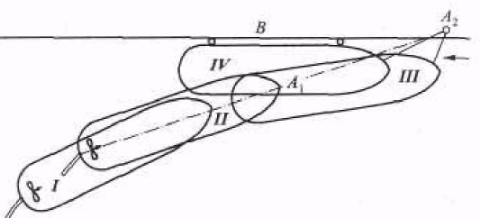
Рис. 4.10. Швартовка судна при встречном течении

Сближение судна с причалом необходимо планировать с таким расчетом, чтобы судно могло выйти несколько вперед по течению от намеченного места швартовки В и полностью погасить к этому моменту скорость относительно грунта (рис. 4.10), находясь от причала на расстоянии примерно 0,5-1,0 ширины судна (положения I, II, III). В этот момент подается и сразу же закрепляется носовой продольный, на котором судно постепенно спускается к месту стоянки (положение IV).
При выполнении маневра следует иметь в виду, что уменьшение скорости реверсом двигателя на задний ход чрезвычайно нежелательно, так как это приведет к забрасыванию кормы в ту или другую сторону, в результате чего возникает реальная угроза навала на причал носа или кормы.
Для успешного и безопасного выполнения маневра он должен планироваться таким образом, чтобы падение скорости от V₁ в начале маневра до V₂ = v_{т} в конце происходило под влиянием действия течения.
Если скорость течения мала и не превышает скорости, соответствующей минимальному числу оборотов двигателя, то в точке А₁ дают «Стоп», и тогда положение точки остановки двигателя А₁:
(4.15)
При значительной скорости течения в точке А₁ производится уменьшение оборотов работы двигателя с п₁ до п₂, при котором соответствующая этому количеству оборотов скорость V₂ будет равна v_{т}. В этом случае положение точки А₁ определяется:
(4.16)
где V — скорость судна (1,05-1,10) V₂, м/с;
— путь, проходимый судном при падении скорости от V₁ до V₂ м;
— упор винта, соответствующий числу оборотов двигателя п₂ при скорости V₂, Н;
— сопротивление воды движению судна при скорости V, Н.
Если сближение с причалом приходится осуществлять под значительным углом, то швартовка должна осуществляться с отдачей якоря, который поможет удержать нос судна от навала на причал в момент сближения с последним. Для выполнения маневра судно осуществляет сближение с причалом в точке, находящейся впереди места щвартовки на расстоянии, примерно равном длине продольного швартова.
На подходе к причалу отдается якорь с противоположного причалу борта, и как только судно начнет разворачиваться на якоре параллельно причалу под воздействием течения, подается носовой продольный. Потравливая якорную цепь втугую, судно на швартовке спускается по течению к месту стоянки, После закрепления всех швартовов якорную цепь выбирают и втягивают якорь в клюз.
Швартовка по течению всегда осуществляется с отдачей якоря (рис. 4.11), который позволяет осуществить сближение с причалом при небольшой скорости относительно грунта, сохраняя в то же время управляемость судна за счет потока, вызванного работой винта.
Для выполнения маневра (см. рис. 4.11, а, положение I) отдают якорь с противоположного причалу борта и вытравливают якорную цепь на столько смычек, чтобы судно могло двигаться вперед, подрабатывая машиной и волоча якорь по грунту.
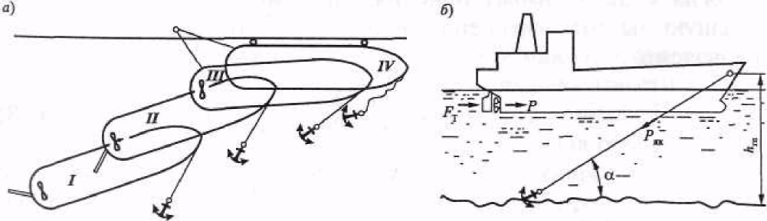
Рис. 4.11. Швартовка судна на попутном течении:
а) схема маневрирования; б) силы, действующие на судно

Как только позволят обстоятельства (положение II), подают кормовой продольный, останавливают двигатель и. потравливая швартов и якорную цепь, спускаются по течению к месту стоянки.
Расчет маневра сводится, во-первых, к определению частоты вращения винта, при которой сохранилась бы управляемость судна с наименьшей нагрузкой на якорную цепь; во-вторых, к расчету количества смычек вытравливаемой якорной цепи, при котором якорь будет дрейфовать (волочиться), но в то же время не будет позволять судну развивать большую скорость сближения с причалом. Отдача якоря с таким расчетом, чтобы он забрал полностью и не имел дрейфа, недопустима в связи с опасностью разрыва якорной цепи из-за значительной скорости подхода к месту отдачи якоря, которая для сохранения управляемости судна в этот момент должна быть больше скорости течения, а также потому, что якорь должен отдаваться на значительном расстоянии от причала для обеспечения свободы маневрирования во время сближения с причалом.
Наиболее простое решение задачи с достаточной для практических расчетов точностью может быть получено из следующих соображений.
Для сохранения управляемости винт должен иметь такую частогу вращения n, при которой скорость потока, вызванная его работой, будет больше скорости течения, т. е. v_{вызв} > v_{Т}.
Величина
(4.17)
является наименьшей скоростью, при которой судно начнет слушаться руля, и зависит от маневренных качеств судна.
Тогда с допустимым приближением можно определить наименьшую частоту вращения винта, при которой судно будет управляемо,
(4.18)
Очевидно, что наименьшая скорость сближения судна с причалом при условии сохранения управляемости будет в случае, если при отданном якоре и частоте вращения винта n₁ соответствующей вызванной скорости , судно останется в равновесии (рис. 4.11, б). Тогда
(4.19)
где — упор винта, который приближенно может быть принят равным упору винта на швартовах при числе оборотов п₁;
— сила действия течения на судно, Н;
— угол наклона якорной цепи к фунту, град;
— держащая сила якоря, Н,
Учитывая, что , можно определить необходимую длину якорной цепи, при которой выполняется поставленное выше условие:
(4.20)
где — глубина места, м;
— возвышение клюза над уровнем воды, м.

4.5. ОТШВАРТОВКА СУДНА В РАЗЛИЧНЫХ УСЛОВИЯХ: ОТСУТСТВИЕ ВЕТРА И ТЕЧЕНИЯ;
ПРИ НАЛИЧИИ ВЕТРА; ПРИ НАЛИЧИИ ТЕЧЕНИЯ

Для выполнения маневра по отшвартовке одновинтового судна без помощи буксиров необходимо первоначально отвести от причала одну из его оконечностей. Если отход от причала будет осуществляться на заднем ходу, то первой от причала отводится корма, а при отходе на переднем ходу — нос. В обоих случаях предварительное разворачивание судна у причала производится при помощи швартовов, руля и работы двигателя.
Следует отметить, что на практике наиболее часто употребляется отход от причала на заднем ходу, так как при нем исключается вероятность навала кормы на причал и, следовательно, устраняется риск повреждения винта и руля.
Отбрасывание кормы от причала осуществляется при помощи носового шпринга и работающего на передний ход винта при руле, переложенном в сторону причала.
Как видно из рис. 4.12, сразу же после начала работы винта на передний ход с развитием упора винта Р и появлением на руле силы Y_{р} к судну будут приложены моменты:
Если швартовный клюз расположен за цилиндрической вставкой, то по мере натяжения шпринга появится дополнительный момент
(4.21)
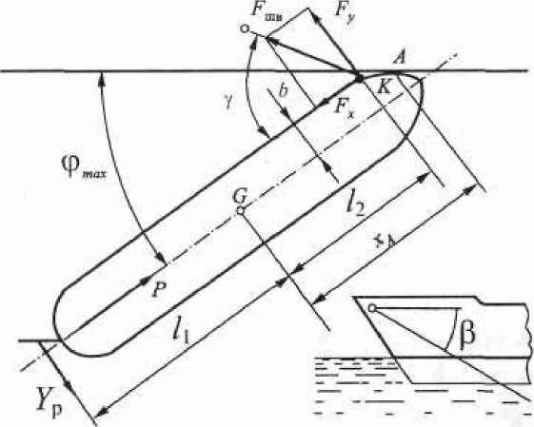
Рис. 4.12. Отшвартовка судна при отсутствии ветра и течения

Все три момента будут стремиться развернуть судно относительно точки А, лежащей на конце цилиндрической вставки, в которой осуществляется контакт судна с отбойным устройством причала
(4.22)
где и — отстояние руля от миделя и швартовного клюза соответственно, м;
b — отстояние точки А касания корпусом причала от ДП судна, м;
— натяжение шпринга, Н;
— отстояние от миделя до точки А, м.
По мере отхода кормы от причала точка А будет постепенно приближаться к точке К, находящейся непосредственно под швартовным клюзом.
Когда судно развернется на некоторый угол φ, эти точки совпадут и момент, создаваемый швартовом, станет равным нулю, а затем изменит свой знак на обратный и будет не способствовать, а препятствовать повороту судна.
Теоретически момент силы на руле M_{р} будет непрерывно увеличиваться и достигнет максимума, когда плечо его станет .
Момент, создаваемый упором винта, напротив будет непрерывно уменьшаться и достигнет нуля, когда точка А (контакта с причалом) перейдет на форштевень судна.
Практически, если носовой швартов не пропущен через клюз, размещенный на форштевне, то судно перестанет разворачиваться и угол φ достигнет максимума при . Отсюда следует, что для достижения наибольшего угла целесообразно закреплять шпринг на корпусе судна как можно ближе к форштевню, так как .
Однако число оборотов винта ограничивается прочностью шпринга, натяжение которого не должно превышать половину его разрывной прочности.
Натяжение шпринга зависит от направления его относительно судна (см. рис. 4.12)
где , — углы между направлением шпринга ДП судна и горизонта соответственно.
В начальный момент движения судна, когда угол φ мал, величиной силы реакции причала в точке А можно пренебречь и считать, что судно не совершает поступательного движения и упор, развиваемый винтом, полностью уравновешивается только натяжением шпринга. Тогда из условия, что получим следующее выражение для предельно допустимой частоты вращения винта. Из условия прочности шпринга
где — коэффициент упора винта в швартовном режиме;
— разрывное усилие шпринга, Н.
При этом следует иметь в виду, что во избежание повреждения шпринга двигатель первоначально должен работать на самых малых оборотах толчками до тех пор, пока не произойдет плавное натяжение шпринга. Только после этого частота вращения двигателя может быть постепенно увеличена до n_{доп}.
Величина угла φ, на который должна быть отведена корма перед дачей заднего хода, определяется обстановкой, в частности, наличием за кормой других судов, ошвартованных у причала, и поведением судна в момент реверса.
Так как судно отходит от причала кормой, то после его разворота необходимо произвести реверс двигателя на задний ход. В этот момент корма приобретает стремление идти в сторону, обратную направлению вращения винта на переднем ходу.
Следовательно, величина угла φ должна быть, по крайней мере, больше угла забрасывания, т. е. φ> φ_{заб} = ω_{ср}Δt_{рев}.
Если за кормой судна имеются другие ошвартованные суда, то угол φ должен быть увеличен φ₀.
Кроме того, должно быть предусмотрено определенное пространство между судами, ограниченное углом Δφ, которое исключало бы риск навала при маневрировании.
Таким образом, судно с винтом правого вращения для отхода на заднем ходу должно предварительно отвести от причала корму на угол .
Если судно было ошвартовано правым бортом, то корма может отводиться на несколько меньший угол , так как этот угол будет увеличиваться а дальнейшем при реверсе двигателя.
Для отхода на переднем ходу нос судна отводится от причала при помощи кормового шпринга и кратковременной работы на задний ход двигателя.
При отсутствии судов, ошвартованных по носу, для безопасного отхода достаточно отвести нос на 10-15°, так как при работе двигателя на передний ход возникают значительно меньшие боковые силы, чем при работе на задний, и судно сразу же начинает слушаться руля.
Необходимо иметь в виду, что отбрасывание носа на большие углы, во избежание повреждения винторулевого комплекса, допустимо только на судах с полными обводами кормы при ее глубокой посадке. Наконец, необходимо учитывать занос кормовой оконечности при движении судна на циркуляции. Поэтому в первый момент после дачи переднего хода руль следует поставить прямо или даже на небольшой угол в сторону причала, а уже затем, когда корма отойдет от причала, начать постепенно перекладывать руль от причала.
Предварительно отвода носа или кормы от причала не требуется, если отшвартовка происходит при отжимном ветре. Так, под воздействием ветра судно будет само отходить от причала.
Направление отхода в случае необходимости — наличия препятствий по носу или корме судна регулируется с помощью 2-3 швартовов, выбор которых зависит от направления ветра. При ветре, близком к траверзному, отдаются все швартовы, кроме носового и кормового продольного. Регулируя скорость их потравливания, добиваются, чтобы судно первоначально отходило примерна параллельно причалу, а затем стало постепенно разворачиваться в желаемом направлении. После этого швартовы отдаются, и дается ход машине.
Не возникает также особых трудностей при выполнении отшвартовки, когда ветер действует вдоль причала. При ветре прямо по носу для отхода судна от причала отдают все швартовы, кроме кормового шпринга и носового продольного, которые после этого начинают постепенно потравливать. (При слабом ветре можно оставлять только один кормовой шпринг.) Когда нос судна под влиянием ветра отойдет на необходимый для отхода угол, отдают оба швартова и сразу же дают ход вперед, переложив при этом руль немного в сторону причала, чтобы тем самым исключить навал на причал кормы. При ветре с кормы отход судна от причала осуществляют на заднем ходу. Для этого отдаются все швартовы, кроме носового шпринга.
После этого в машине дается первоначально самый малый задний ход, а затем, когда корма отойдет от причала, — малый задний ход. В последующем действуют по обстоятельствам: либо продолжают отход на заднем ходу, либо, отойдя на безопасное расстояние от причала, производят реверс двигателя на передний ход.
Значительно сложнее бывает выполнить отшвартовку судна без помощи буксиров при прижимном ветре.
Для выполнения этого маневра необходимо произвести отбрасывание кормы или носа от причала, преодолевая давление ветра, а угол, на который отводится та или другая оконечность судна от причала, должен быть таким, чтобы после этого за время реверса двигателя ветром ее вновь не набросило на причал.
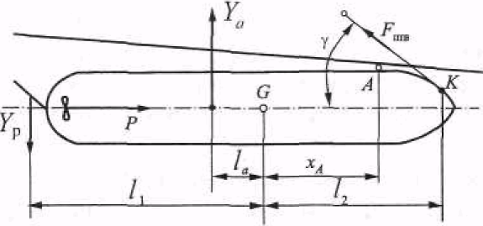
Рис. 4.13. От швартовка судна при прижимном ветре

Это, естественно, накладывает определенные ограничения на возможность самостоятельного отхода судна от причала. Так, при отшвартовке путем отбрасывания от причала кормы выполнение маневра будет осуществимо только при условии, если
может быть достигнуто неравенство:
(4.24)
или (рис. 4.13)
(4.25)
В процессе выполнения маневра все члены неравенства (4.24) будут изменять свою величину. Изменения значения моментов, приведенных в левой части неравенства, были приведены выше.
Характер изменения аэродинамического момента М_{а} будет зависеть от первоначального значения курсового угла ветра.
При ветре, близком к траверзу, или с кормовых курсовых углов по мере разворота судна аэродинамический момент будет уменьшаться, так как при этом уменьшится поперечная аэродинамическая сила Y_{а}.
Однако, несмотря на это, угол отбрасывания кормы от причала будет ограничен в связи с тем, что с его увеличением резко уменьшаются моменты М_{шв} и М_{в} и при определенном значении наступит равенство:
Это и будет предельным углом (φ_{пред}) отбрасывания кормы судна от причала. Повышение числа оборотов двигателя с целью его увеличения может привести к обрыву шпринга.
Гарантией безусловного выполнения маневра (помимо выполнения неравенства) является условие
Очевидно, что это реально только в том случае, если начальный курсовой угол ветра был больше, по крайней мере, 130-140°.
При курсовых углах ветра, близких к траверзу, для успешного выполнения маневра необходимо, чтобы φ_{пред} был больше угла, на который корма будет вновь отброшена к причалу под совместным воздействием ветра и боковых сил винта за время реверса двигателя.
Наибольшие трудности при отшвартовке рассматриваемым способом создаются, если прижимной ветер будет с носовых курсовых углов. В этом случае происходит увеличение аэродинамического момента по мере отхода кормы от причала, что может привести к резкому уменьшению φ_{пред.}.
Во время реверса двигателя на задний ход на заключительной стадии маневра корма опять резко пойдет к причалу, что может привести в конечном счете к срыву маневра.
В связи с этим при направлении ветра с носовых курсовых углов отход судна от причала, если позволяет форма кормы, целесообразнее осуществлять на переднем ходу, предварительно отбрасывая от причала нос за счет работы двигателя на задний ход при наличии кормового шпринга.
Для выполнения маневра отдают швартовы, кроме кормового шпринга. После этого дают задний ход, начиная с самых малых оборотов, которые постепенно увеличиваются до предельно допустимых по мере натяжения шпринга. Как только нос отойдет на достаточный угол от причала (подойдет к линии ветра), отдают шпринг и производят реверс двигателя на передний ход, переложив предварительно на некоторое время руль в сторону причала, чтобы не допустить навала на него кормы.
Когда корма начнет отходить от причала, руль постепенно перекладывают в сторону поворота.
Отшвартовка судна при наличии встречного течения также не представляет особых трудностей.
Для отхода судна от причала отдаются все швартовы, кроме носового продольного и короткого кормового шпринга. Потравливая постепенно носовой продольный, дают возможность носу под влиянием течения отойти от причала. Одновременно с этим, чтобы уменьшить давление кормы на причал, перекладывают руль в сторону причала. Когда нос отойдет от причала на расстояние, обеспечивающее чистый проход относительно впереди отшвартованных судов, машине дают ход вперед, степень которого зависит от скорости течения. Как только судно получит движение относительно причала, отдают носовой продольный» а затем и кормовой шпринг, который во избежание попадания на винт не сбрасывают в воду после его отдачи, а передают на судно. Руль с момента дачи переднего хода первое время держится слегка переложенным в сторону причала, а после того, как корма отойдет от причала, перекладывается на противоположный борт для отвода от причала на безопасное расстояние носа.
Самостоятельная отшвартовка судна на попутном течении возможна только при: небольшой силе течения; отсутствии у судна носового бульба; полных образованиях носовой оконечности, допускающих безопасный разворот судна у причала; наличии свободного пространства для маневрирования впереди по течению.
Для отхода от причала отдают все швартовы, за исключением носового, шпринга и кормового продольного. Потравливая последний, позволяют корме отойти от причала с таким расчетом, чтобы судно развернулось относительно причала на 30-40° (в зависимости от тенденции кормы к забрасыванию в момент дачи заднего хода). Затем отдают кормовой продольный и сразу же, как его выберут, дают задний ход. Одновременно с этим перекладывают руль от причала. Как только работа винта преодолеет действие течения и судно тронется назад, отдают носовой шпринг и продолжают отход от причала на заднем ходу, пока течение не отбросит нос от причала. После этого действуют по обстоятельствам. Во всех остальных случаях отшвартовку целесообразно выполнять с использованием буксиров.

4.6. ВЫПОЛНЕНИЕ ШВАРТОВНЫХ ОПЕРАЦИЙ С ИСПОЛЬЗОВАНИЕМ БУКСИРОВ

Для оказания помощи транспортным судам при выполнении швартовных операций используются специальные буксиры-кантовщики, обладающие при небольших размерах не только значительной тягой на гаке, но и высокими маневренными качествами.
В последнее время все большее распространение получает установка на таких буксирах в качестве движительно-рулевой группы винтов в раздельно-поворотных насадках, крыльчатых движителей и винторулевых колонок.
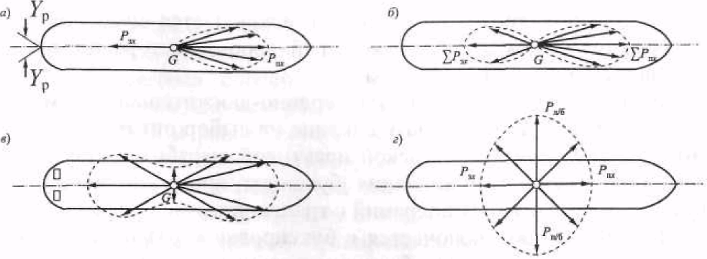
Рис. 4.14. Полярная диаграмма тяговой силы буксира
при различных типах маневренно- движительного комплекса:
а) одновинтопый буксир; б) двухвинтовой буксир;
в) двухвинтовой буксир с раз дельно-поворотными насадками;
г) буксир с крыльчатым движителем

На рис. 4.14 приведены эпюры равнодействующих сил (упора винта и силы на руле) для различных типов винторулевьгх комплексов.
Буксир (рис. 4.14, а), у которого маневренно-движителъный комплекс состоит из одного винта и руля, может осуществлять эффективное маневрирование только при наличии хода. Более повышенными маневренными качествами обладает буксир, имеющий два винта и один или два руля (рис. 4.14, б). Хотя у него, как и у одновинтового буксира, равнодействующая упора винтов находится в ДП или вблизи, но за счет работы винтов враздрай возможно создание вращающего момента при отсутствии хода у буксира,
Резко улучшаются маневренные качества буксировщика при установке на нем ВРШ в раздельно-поворотных насадках (рис, 4.14, в). Такие буксиры, получившие наибольшее распространение в отечественных портах, могут двигаться с любым углом дрейфа как с одновременным разворотом, так и без него. Однако полезная тяга на гаке у этих буксиров будет неодинаковой в различных направлениях.
Этот недостаток компенсируется установкой крыльчатых движителей или двух винторулевых колонок (рис, 4.14, г). Следует отметить, что при использовании двух последних видов маневренно-движительных комплексов крепление буксирного троса можно осуществлять на корме буксировщика без ухудшения его маневренных качеств. Это в значительной мере повышает безопасность работы буксира-кантовщика, так как исключается создание опрокидывающего момента, и буксирный трос может располагаться под любым углом к ДП буксира.
Вполне понятно, что тип маневренно-движительных комплексов буксиров будет оказывать влияние на выбор оптимальной схемы их использования. Морской практикой выработано несколько способов (схем) использования буксиров при выполнении ими буксирно-кантовочных операций с транспортными судами.
Первый способ заключается в буксировке и развороте судна с использованием коротких буксирных тросов, крепящихся к гаку буксировщиков (рис. 4.15, а). Эта схема использования буксиров имеет следующие характеристики: при движении на прямых курсах буксиры работают поочередно, носовой —• для движения вперед, кормовой — для торможения судна; при развороте транспортного судна используются оба буксира одновременно, но при этом разворачивающий момент возрастает медленно и достигает своего наибольшего значения только после того, как буксиры займут новое положение и их тяга станет перпендикулярной ДП судна.
При этом
где — наибольший разворачивающий момент, приложенный к транспортному судну, Н∙м;
— тяга буксира, Н;
— длина транспортного судна, м.
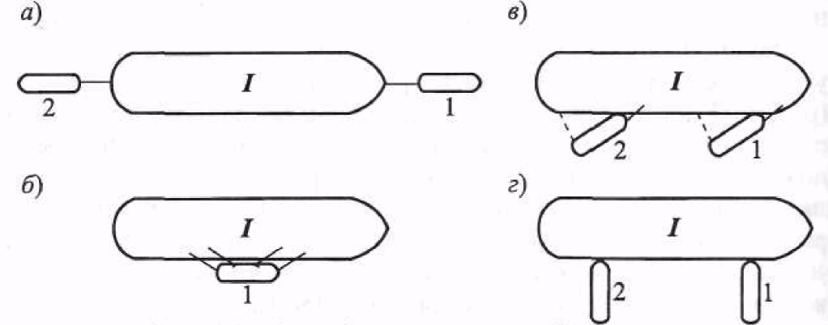
Рис. 4.15. Способы использования буксиров:
а) буксировка с помощью буксирных тросов; б) буксировка лагом;
в) буксировка способом пуш—пул; г) буксировка способом на укол
I—транспортное судно; 1,2 — буксиры

Для разворота судна вокруг его центра тяжести требуется предварительно погасить инерцию поступательного движения судна.
Рассматриваемый способ использования портовых буксиров получил наиболее широкое распространение. Это объясняется широким диапазоном работ, которые могут выполняться буксировщиками без какого-либо перевооружения, а также простотой способа и сравнительной быстротой его исполнения. Кроме того, к достоинствам этой схемы следует отнести и то, что буксировщик в этом случае при выполнении буксировочно-кантовочных работ не имеет прямого контакта с бортом транспортного судна. Тем самым исключается возможность повреждения окраски или даже самого борта.
В то же время нельзя не отметить и ряд недостатков и трудностей, возникающих при применении указанного способа.
Так как буксировщик не связан жестко с транспортным судном, для изменения направления движения последнего требуется предварительное маневрирование самого буксировщика, что не позволяет быстро достичь необходимого эффекта (особенно, если маневренно-движительный комплекс буксира состоит из винта и руля). Следовательно, общее время маневра
где — общее время выполнения требуемого маневра, мин;
— время разворота буксира в нужное положение, мин;
— время, затрачиваемое на выполнение непосредственно маневра, мин.
Для маневрирования самого буксировщика требуется дополнительная свободная акватория, которая с появлением крупнотоннажных судов не всегда имеется. Поэтому в некоторых случаях (как, например, при свежем отжимном ветре) он не в состоянии подвести судно вплотную к причалу без дополнительного перестроения или использования швартовных катеров.
Если транспортное судно в соответствии с требованиями порта или по техническим причинам не может работать своей машиной, то для торможения судна возникает необходимость прибегать к помощи второго буксира. При этом расходы увеличиваются, что не всегда целесообразно экономически. Кроме того, необходимо, чтобы первый буксир был более мощным, так как он не должен при необходимости осуществлять буксировку не только транспортного судна, но и второго буксира. Это объясняется тем, что второй буксировщик часто выполняет роль своеобразного гидродинамического руля, повышающею маневренность системы судно — буксиры. При этом тяга первого буксира должна соответствовать условию
где — тяга носового буксира при заданной скорости буксировки;
, — сопротивление движению транспортного судна и кормового буксира соответственно.
Мощность второго (кормового) буксира подбирается из условия обеспечения торможения (остановки) транспортного судна на заданном расстоянии. Учитывая, что тормозной путь системы транспортное судно — буксиры будет зависеть как от мощности второго буксира, так и от скорости буксировки, решение уравнения движения системы будет зависеть от поставленных начальных условий и может быть неоднозначным. Поэтому уравнение движения системы в процессе торможения принимает вид
(4.26)
где — масса буксира и буксируемого судна вместе с присоединенной массой воды, кг;
— падение скорости при торможении, м/с²;
, — гидродинамические коэффициенты сопротивления движению транспортного судна и носового буксира;
— скорость движения системы, м/с;
— тяга на гаке кормового буксира, Н.
Это уравнение может решаться:
— относительно заданного тормозного пути S_{T} при известных значениях скорости буксировки V и тяги второго буксира ;
— относительно скорости буксировки V при заданных значениях и допустимого значения S_{T доп}:
(4.27)

(4.28)

При втором способе буксировщики швартуются к борту транспортного судна (рис. 4.15, б), для чего на последнем в районе швартовки буксиров должны быть кнехты или прочные утки. Это позволяет одному буксиру выполнять как движение вперед, так и торможение транспортного судна и его разворот без перемены позиции относительно буксируемого судна.
Отрицательной стороной этого способа является наличие постоянного контакта с бортом транспортного судна, что особенно нежелательно для судов со светлой окраской. Кроме того, выполнение кантовочных работ при этом способе менее эффективно, чем в первом случае, так как уменьшается разворачивающий момент, создаваемый буксиром из-за того, что плечо разворачивающей силы заметно уменьшается и будет примерно равно полусумме ширины транспортного судна и буксира.
Указанный способ чаще всего применяется при перешвартовках небольших транспортных судов на портовых акваториях, а также как дополнение к первому способу при работе с крупнотоннажными судами, когда для управления ими требуется использование большой группы буксиров.
Более совершенным вариантом использования буксиров для работы у борта судна является способ пуш—пул, при котором буксир швартуется к транспортному судну таким образом, что он может изменять свое положение относительно борта швартуемого судна (рис, 4.15, в). Для этого с носа буксира через один клюз подают два швартовных троса (или с транспортного судна на буксир), которые фиксируют положение форштевня буксира и в то же время позволяют ему занимать положение под любым углом к ДП транспортного судна. На буксирах с винторулевым комплексом в дополнение к указанным носовым швартовам можно подавать оттяжки с кормы. Это позволяет буксиру без перемены своего места у борта транспортного судна выполнять любой маневр, требуемый условиями швартовных операций: буксировку судна, его торможение, раскантовку и т. д.
Указанный способ использования буксиров особенно эффективен при маневрировании на очень стесненных акваториях, постановках судов к угловым причалам.
К недостаткам способа следует отнести то, что буксир имеет постоянный контакт с корпусом транспортного судна и на нем должно быть дополнительное швартовное оборудование в местах швартовки буксиров. Кроме того, применение указанного способа ограничивается высотой надводного борта транспортного судна, что существенно уменьшает его использование в тех случаях, когда он особенно необходим.
Способ работы на укол буксиры обычно используют для поджатия судна к причалу. Поэтому этот способ часто является заключительным этапом первого, и к нему приступают, когда судно уже выведено на траверз места швартовки. Если для этого используется только один буксир, то он для перемещения транспортного судна лагом должен упираться носом несколько впереди миделя последнего. При использовании двух буксиров их обычно устанавливают у оконечностей цилиндрической вставки швартуемого судна. При этом для плавного подвода к причалу крупнотоннажного судна для развития больших инерционных сил буксиры должны работать попеременно, двигая то носовую, то кормовую оконечности судна (рис, 4Л5Т г). Очередность работы буксиров нужно организовать таким образом, чтобы в последний момент толкание осуществлял буксир, находящийся у оконечности, противоположной первоначальному контакту судна с причалом.

4.7. ШВАРТОВКА СУДНА С ИСПОЛЬЗОВАНИЕМ ОДНОГО ИЛИ НЕСКОЛЬКИХ БУКСИРОВ

Количество буксиров, необходимых для постановки судна к причалу, зависит от условий, в которых выполняются швартовные операции, водоизмещения судна и от его маневренных качеств.
Швартовка одновинтового судна, не имеющего средства активного управления (САУ), с помощью одного буксира выполняется только в благоприятной обстановке и при условии, что судно в процессе всей швартовки может использовать работу своего маневренно-движительного комплекса.
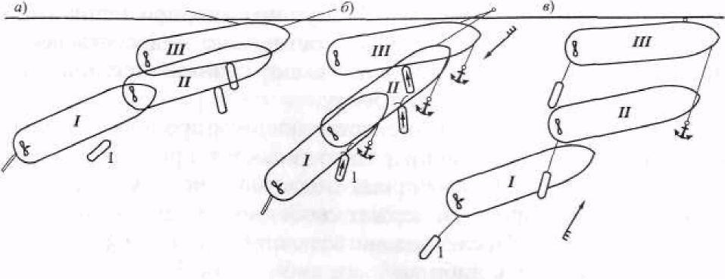
Рис. 4.16. Швартовка судна с использованием одного буксира:
I, II, III — положение судна в процессе буксировки;
1 — положение буксира

Типовые схемы маневрирования при выполнении швартовок с использованием одного буксира приведены на рис, 4.16.
При выполнении швартовки судна в штилевую погоду или слабом отжимном ветре транспортное судно выходит на траверз причала, погасив к этому времени инерцию поступательного движения вперед. Для обеспечения равномерного поджатия судна к причалу буксир устанавливается несколько впереди миделя транспортного судна (рис, 4.16, а). Упор буксира регулируется с таким расчетом, чтобы к моменту контакта с причалом судно не приобрело значительной скорости поперечного смещения. Очередность подачи швартовов зависит как от расположения рядом ошвартованных судов, так и характера перемещений судна относительно причала в последний момент.
Для выполнения швартовки при свежем отжимном ветре буксир целесообразно швартовать к подветренному борту транспортного судна способом пуш—пул. Выбор места швартовки буксира зависит от направления ветра и возможности использования якоря швартующегося судна.
Швартовку с отдачей якоря чаще всего выполняют, если судно может осуществить сближение с причалом под углом в пределах 30-50°, имея при этом ветер прямо по носу либо под острым углом к нему.
Буксир в этом случае целесообразно швартовать в районе миделя транспортного судна (рис. 4.16, б). На подходе к причалу, следуя с минимальной скоростью, отдают якорь с борта, противоположного швартовке, и вытравливают 1,5-2 глубины якорной цепи. После чего якорную цепь задерживают и, осторожно подрабатывая машиной или используя буксир, продолжают сближение с причалом, заставляя якорь волочиться по грунту.
При первой возможности подается носовой продольный, после закрепления которого буксир разворачивается примерно перпендикулярно борту судна и начинает поджимать последнее к причалу. Якорную цепь при этом держат свободной, а если необходимо, то и потравливают. После подачи всех швартовов и их закрепления якорь может быть либо выбран, либо оставлен для последующей отшвартовки, если он не будет мешать швартовке других судов. Если швартовка осуществляется без отдачи якоря, то буксир целесообразнее швартовать в носовой части судна, чтобы он при своей работе поджимал нос транспортного судна к причалу и одновременно с этим оказывал тормозящее действие. Это позволит использовать для поджатая кормы работу главного двигателя и руля, не допуская при этом разгона судна. При первой возможности подаются носовые швартовы, после обтягивания которых буксир переходит на поджатне кормы.
Швартовка судна при прижимном ветре осуществляется также с отдачей якоря. Для выполнения маневра судно выходит примерно на траверз причала и отдает наветренный якорь, который будет удерживать нос судна от навала на причал. Для удержания на ветре кормы судна с нес на буксир подают буксирный трос. Потравливая якорную цепь и уменьшая упор винта буксира, позволяют судну спуститься по ветру к причалу (рис. 4.16, в),
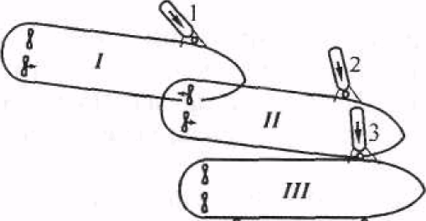
Рис. 4.17. Швартовка с помощью одного буксира двухвинтового судна:
I, II, III — положение судна в процессе швартовки;
1, 2, 3 — положение буксира

Особенно эффективно использование буксира с установкой его в носовой части при швартовке двухвинтовых судов (рис. 4.17). На первом этапе маневрирования буксир работает под небольшим углом к борту судна, помогая как продвижению вперед, так и осуществляя при этом плавное поджатие носа судна к причалу. Сближение кормы с причалом в это время происходит за счет работы на передний ход внутренней машины. По выходе судна на траверз места швартовки буксир устанавливается примерно перпендикулярно к борту судна (причалу), а винты судна переводятся на работу враздрай с таким расчетом, чтобы упоры обоих винтов были равны и разворот кормы винтами осуществлялся в сторону причала, что обеспечивает смещение судна лагом к причалу. На заключительном этапе швартовки положение судна относительно причала корректируют небольшими изменениями частоты вращения винтов и угла расположения буксира у борта судна. По такой же принципиальной схеме осуществляют швартовку и при отжимном ветре, увеличивая только в зависимости от силы ветра упоры винтов судна и буксира. При этом, если ветер направлен под углом к причалу и появляется продольная составляющая аэродинамической силы, упоры винтов подбирают с таким расчетом, чтобы их разность компенсировала действие этой составляющей.
При прижимном ветре схема подхода сохраняется, но режим работы маневренно-движительного комплекса судна и буксира изменяется. В этом случае буксир работает на удержание носа на ветре, т. е. на задний ход. При этом он располагается по отношению к борту судна таким образом, чтобы ветер у него был с кормовых курсовых углов. Такое положение позволит компенсировать частично продольную составляющую аэродинамической силы, действующей на судно. Для удержания кормы судна на ветре на передний ход на подходе к месту швартовки работает машина наружного борта, а на траверзе причала дается задний ход внутренней машине. Величина упоров устанавливается с таким расчетом, чтобы вначале погасить полностью инерцию поступательного движения вперед, а затем обеспечить смещение судна лагом к причалу.
При швартовке крупнотоннажных судов, а также в тех случаях, когда маневрирование осуществляют в очень стесненных условиях или при неблагоприятной метеорологической обстановке, используют несколько буксиров.
Очень часто прибегают к использованию нескольких буксиров (обычно двух) и при выполнении швартовных операций с судами среднего тоннажа даже в благоприятных погодных условиях в целях сокращения за счет этого времени маневрирования.
При выполнении швартовки в условиях безветрия швартующееся судно подводится буксирами на траверз причала, а затем поджимается к нему вплотную. Вполне очевидно, что маневрирование в этом случае не представляет никаких трудностей и к буксирам не предъявляется особых требований. Если же швартовка выполняется при свежем ветре, то мощность буксиров должна быть, по меньшей мере, такова, чтобы они были в состоянии преодолевать давление ветра на транспортное судно.
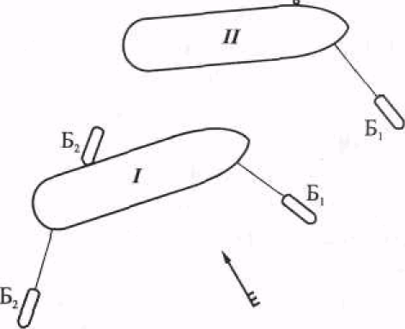
Рис. 4.18. Швартовка судна с помощью двух буксиров при прижимном ветре:
I, II — положение судна в процессе швартовки; Б₁, Б₂ — буксиры

При выполнении швартовки в условиях свежего прижимного ветра буксиры, как и в первом случае, выводят транспортное судно примерно на траверз причала, удерживая его на ветре (рис. 4.18). После этого, уменьшая постепенно тягу на гаке, позволяют швартующемуся судну начать спускаться по ветру к причалу. Чтобы не допустить резкого навала на причал, буксировщики сдерживают в последний момент перед контактом движения судна к причалу кратковременным увеличением мощности на движителях. Положение буксиров относительно транспортного судна на каждом этапе маневрирования зависит от направления ветра и окружающей обстановки. Во время движения к причалу они должны устанавливаться таким образом, чтобы сумма поперечных составляющих натяжения буксирных тросов (упоров) компенсировала поперечную аэродинамическую силу, а суммарная сила продольных составляющих тяги на гаке (упоров) обеспечивала компенсацию продольной аэродинамической силы и продвижение судна вперед с заданной скоростью, т. е.:
(4.29)
Вполне очевидно, что если используются буксиры различной мощности, то наиболее сильный буксир должен ставиться для работы на ветер. При подходе к траверзу причала кормовой буксир смещается ближе к ДП судна, чтобы осуществить его торможение. После погашения поступательного движения транспортного судна вперед буксиры располагаются примерно одинаково относительно линии ветра и выравнивают свои упоры таким образом, чтобы судно смещалось лагом к причалу. Оптимальный угол расположения буксиров к ДП судна будет находиться в пределах 60-70°. Это позволит буксирам не только удерживать швартующееся судно на ветре, но и контролировать его движение вдоль причала.
Несколько сложнее происходит маневрирование при подводе к причалу судна в свежий отжимной ветер (рис. 4.19).
План маневрирования целесообразнее составлять с таким расчетом, чтобы сближение с причалом осуществлялось носом против ветра либо на острых курсовых углах. Буксиры подводят судно как можно ближе к причалу и удерживают его в этом положении, пока не будут поданы или завезены носовые швартовы. Первым подается швартов на ветер, т. е. носовой продольный, после закрепления которого отдают носовой буксир. Поскольку теперь нос удерживается на ветре швартовами, носовой буксир освобождается и переходит к кормовой части судна для работы на укол.
Тем самым освобождается кормовой буксир, который переходит также для работы на укол в носовой части судна. После этого совместной работой обоих буксиров судно окончательно поджимается к причалу.
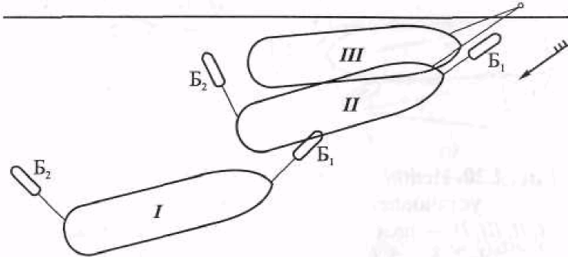

Рис. 4.19. Швартовка судна двумя буксирами при отжимном ветре:
I, II, III — положение судна в процессе швартовки;
Б₁, Б₂ — буксиры

Маневрирование упрощается, если представляется возможным использовать буксиры, ошвартовав их у подветренного борта швартующегося судна способом пуш—пул (рис. 4.20). В этом случае в процессе всего маневрирования не потребуется перестановки буксиров, а будет только изменяться их положение относительно борта транспортного судна (будет изменяться угол между ДП судна и направлением упора движителя буксира).
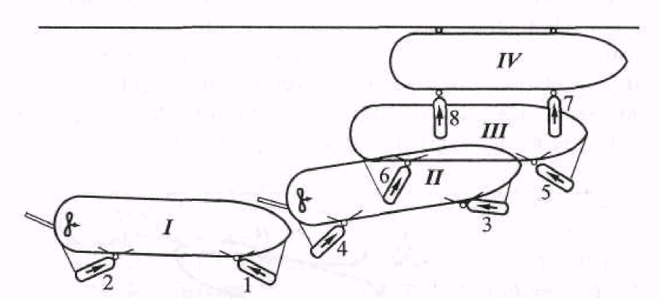
Рис. 4.20. Использование при швартовке буксиров,
установленных способом пуш—пул:
I, II, III, IV— положения судна в процессе швартовки;
1-2, 3-4, 5-6, 7-8 — положения буксиров

На начальной стадии маневрирования буксиры располагаются под небольшим углом к борту швартующегося судна, чтобы иметь возможность продвигать его вперед и одновременно удерживать на ветре. При выходе на траверз причала гасится инерция поступательного движения судна вперед, и буксиры занимают постепенно положение как при работе на укол, поджимая судно к причалу. При первой возможности с носа и кормы судна подаются швартовы , с помощью которых контролируется положение судна вдоль причала.
При использовании более чем двух буксиров схема маневрирования в принципе сохраняется. Дополнительные буксиры используются при прижимном ветре у оконечностей судна, а при отжимном - - в средней части для работы на укол в момент поджатия судна к причалу.

4.8. ОТШВАРТОВКА СУДОВ С ПОМОЩЬЮ БУКСИРОВ

Количество буксиров, необходимое для отшвартовки судна, зависит от размеров судна, его маневренных возможностей и объема помощи, которую должны оказать буксиры при отходе судна от причала.
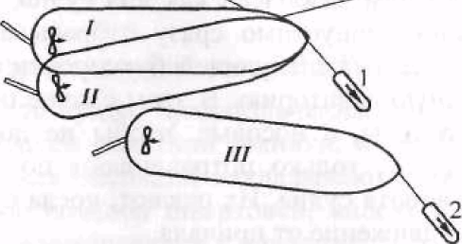
Рис. 4.21. Отшвартовка судна с помощью одного буксира:
I, II, III — положение судна при отшвартовке;
1,2 — положений буксира

Отшвартовка с использованием только одного буксира может выполняться в тех случаях, когда по сложившейся обстановке помощь буксира можно ограничить отводом от причала одной из оконечностей судна. Схема отшвартовки судна в условиях маловетрия с использованием одного буксира показана на рис. 4.21. В этом случае буксир принимают с носа, отдают все кормовые швартовы и на носовом шпринге корму отбивают от причала (положение II). После этого отдают или первоначально потравливают (судя по обстановке) носовые швартовы, и буксир начинает постепенно отводить нос от причала. В это время при необходимости осторожно подрабатывают машиной, переложив руль в сторону причала, чтобы не допустить навала кормы на причал. Также с носа принимают буксир и при отшвартовке судна на встречном течении или ветре, В этих условиях нет необходимости в предварительном отбрасывании кормы, так как она сама будет отходить от причала по мере оттягивания носа. После закрепления буксира отдают все кормовые швартовы и носовой шпринг, а носовой продольный первоначально потравливают по мере отхода носа от причала, а затем, когда судно тронется вперед, — отдают и носовой продольный. Руль в процессе отхода держат переложенным в сторону причала с таким расчетом, чтобы судно отходило от причала примерно лагом.
При отшвартовке на течении (ветре), действующем вдоль причала с кормы, буксир принимают на корме. Схема маневрирования зависит во многом от конструктивных особенностей носовой части судна. При большом развале носовой оконечности или наличии носового бульба во избежание повреждения последнего и навала на береговые сооружения буксир в первое время должен работать под небольшим углом к ДП судна, В этом случае первыми отдают носовые швартовы и кормовой шпринг, а уже затем, когда буксир преодолеет действие течения, и кормовой продольный. Если нос плохо отходит от причала, дают небольшой толчок машине на передний ход при руле, предварительно переложенном в сторону от причала, предупредив об этом буксир и внимательно наблюдая за его положением. После отхода носа судна от причала на достаточное расстояние буксир, постепенно увеличивая угол направления тяги, отводит судно полностью от причала.
При полных и тупых образованиях носа, когда его контакт с причалом безопасен как для судна, так и для причальных сооружений, допустимо сразу отбрасывание кормы на значительный угол для последующей буксировки судна кормой вперед на свободную акваторию. В этом случае первыми отдают вес кормовые швартовы, а носовые, чтобы не допустить скольжение носа по причалу, только потравливают по необходимости до окончания разворота судна. Их отдают, когда судно приобретет поступательное движение от причала.
Также с кормы принимают буксир для отвода от причала судна, ошвартованного с отдачей якоря. В этом случае от причала отводят сразу вес судно. После отдачи носового и кормового шпрингов начинают выбирать якорную цепь, а буксир одновременно с этим отводит от причала корму. Потравливая продольные — носовой и кормовой, регулируют с их помощью отход судна от причала.
К помощи двух буксиров обычно прибегают, когда отшвартовка производится при прижимном ветре или в очень стесненных условиях, когда вплотную по носу и корме ошвартованы другие суда, а также в случаях необходимости раскантовки судна после его отвода от причала. Очередность отдачи швартовов зависит от направления ветра, расположения других судов и обстановки на акватории. Так, при ветре, направление которого перпендикулярно причалу, возможна отдача сразу всех швартовов после того, как будут закреплены и обтянуты буксирные тросы. При ветре, направленном под углом к причалу, обычно несколько задерживают отдачу швартовов, удерживающих судно на ветре или от смещения судна в наиболее опасную зону, Сама схема маневрирования при достаточной мощности буксиров не представляет сложности.
Судно по возможности отводят от причала лагом, а затем разворачивают в нужном направлении. В случае, когда два буксира из-за недостатка мощности не в состоянии отвести судно от причала, увеличивают их количество, но схема маневрирования в принципе сохраняется. К помощи нескольких буксиров прибегают также в тех случаях, когда после отшвартовки судно будет двигаться в очень стесненных условиях и особенно при воздействии ветра и течения с разных направлений. В таких случаях обычно сама отшвартовка осуществляется двумя буксирами. Вспомогательные буксиры заходят то к одному, то к другому борту судна по обстоятельствам и, работая на укол, поддерживают от сноса его ветром или течением,

4.9. ШВАРТОВНЫЕ ОПЕРАЦИИ НА СУДАХ ТИПА РО-РО

Конструктивные особенности судов, предназначенных для погрузки-выгрузки с использованием накатной техники, и технология выполнения на них грузовых операций накладывают определенные ограничения на выбор способа швартовки, вносят свою специфику в характер маневрирования судна у причала.
Грузовые операции на таких судах осуществляют через специальную грузовую рампу — откидную аппарель, которая может устанавливаться либо в ДП судна, либо под утлом к ней.
Суда с аппарелью обычно швартуются к Г-образным или специально оборудованным причалам (рис. 4.22), Суда с грузовой рампой, расположенной под углом к ДП, ограничены в выборе борта швартовки и обычно швартуются только правым бортом.
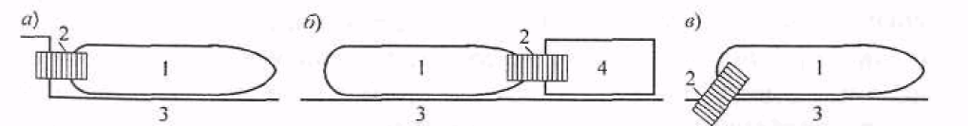
Рис. 4.22. Способы швартовки ролкеров:
а), б) при грузовой рампе в ДП судна; в) при угловой рампе;
1 — судно; 2 — рампа; 3 — причал; 4 — понтон

Следует иметь ввиду, что угол наклона аппарели к горизонту может изменяться в определенных пределах. В связи с этим при высоких причалах в местах установки аппарелей на причальной линии делают специальные спуски, обеспечивающие наиболее благоприятные условия движения самоходной техники при выполнении грузовых операций. Это накладывает дополнительные требования к постановке судна к причалу, которая в ряде случаев должна осуществляться с допуском не более 0,5 м по длине причала.
Учитывая высокие требования, предъявляемые к маневренным качествам таких судов, они обычно снабжены дополнительными средствами активного управления в виде подруливающих устройств, активных рулей и др.
Ролкеры в своем большинстве имеют маневренно-движительный комплекс, состоящий из ВРШ левого вращения, НПУ и руля.
Установка ВРШ имеет свои положительные и отрицательные стороны. За счет ВРШ сокращается время реверса и тем самым улучшаются тормозные характеристики судна. Особенно это заметно, когда реверс осуществляется при малых скоростях и его выполнение занимает буквально несколько секунд, что позволяет чрезвычайно быстро остановить судно. В то же время следует отметить, что при движении по инерции управляемость судна на малых скоростях резко ухудшается. Это объясняется тем, что постоянно вращающийся винт с нулевым углом атаки не только сам не набрасывает воду на перо руля, но и препятствует натеканяю на руль водяного потока, вызванного движением судна.
Наличие НПУ значительно повышает маневренные качества судна, позволяет ему сохранить поворотливость как при малых скоростях, так и при отсутствии хода. При этом следует подчеркнуть, что за счет НПУ судно может сохранять управление и при движении на заднем ходу, В таких ситуациях носовая оконечность становится лучше управляемой, чем кормовая, что должно учитываться при составлении плана маневрирования в процессе швартовки судна. Как показывает практика, в большинстве случаев для судов этого типа наиболее целесообразно первой подводить к причалу кормовую оконечность, а уже затем, после подачи кормовых швартовов, с помощью НПУ поджимать к причалу нос судна. Этот способ швартовки имеет следующие преимущества:
— судно в процессе всего маневра сохраняет управляемость как за счет работы НПУ, так и путем дачи в случае необходимости толчка на передний ход, что позволяет точно направить его к месту швартовки, когда последнее ограничено стоящими радом судами;
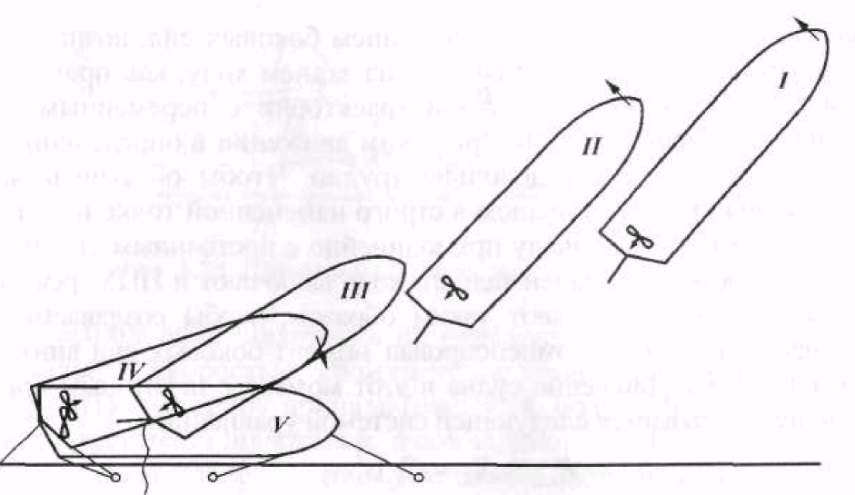
Рис. 4.23. Швартовка ролкера на заднем ходу

— легко гасится инерция при движений судна к причалу, так как остановка судна будет производиться путем реверса движителя на передний ход, что более эффективно; сближение с причалом, как по направлению, так и но скорости, легко регулируется путем дачи на короткое время переднего хода с предварительной перекладкой на соответствующий борт руля;
— угол подхода судна к причалу может варьироваться в широких пределах в зависимости от расположения других судов у причальной линии, так как после подачи кормовых швартовов нос легко поджимается к причалу с помощью НПУ;
— корма судна в большинстве случаев легко поджимается к причалу или сдерживается (по необходимости) путем дачи на короткое время переднего хода одновременно с перекладкой руля на соответствующий борт;
— швартовка обычно протекает в сравнительно спокойных условиях. Принципиальная схема такой швартовки показана на рис. 4.23.
В исходной точке начала маневра, положение которой определяется условиями акватории и подхода к ней, судно разворачивается кормой к причалу и дает задний ход — обычно ЗСМХ.
При выборе направления сближения судна с причалом следует иметь ввиду, что на заднем ходу корма судна будет иметь тенденцию все время уходить влево под влиянием боковых сил, возникающих на винте. В результате этого суда на заднем ходу, как правило, перемещаются по криволинейной траектории с переменным утлом дрейфа. «Нацелить» судно при таком движении в определенное место на причале будет довольно трудно. Чтобы облегчить задачу сближения судна с причалом в строго намеченной точке и заставить судно двигаться к причалу прямолинейно с постоянным углом дрейфа, одновременно с дачей заднего хода включают и НПУ, режим работы которого подбирают таким образом, чтобы создаваемый им вращающий момент компенсировал момент боковых сил винта (положения I, II). Движение судна в этот момент с некоторым приближением описывается следующей системой уравнений:
(4.30)
где , — упор винта и ПУ соответственно;
, — продольная и поперечная составляющие гидродинамической силы соответственно;
— боковая сила на винте;
, , — моменты, создаваемые винтом, ПУ и гидродинамической силой соответственно.
Решение приведенной системы представляет значительные трудности из-за сложности определения боковой силы винта , а следовательно, и момента от винта . Поэтому режим работы НПУ подбирается опытным путем с таким расчетом, чтобы обеспечивалось прямолинейное движение судна.
На расстоянии примерно 0,10-0,25 длины судна от причала в зависимости от скорости его движения (положение III) производят реверс движителя на передний ход и гасят инерцию движения судна назад. Положение руля в этот момент, как уже указывалось, зависит от того, как быстро идет корма к причалу. Так, если швартовку выполняют при прижимном ветре, руль перекладывают право на борт, а при отжимном — лево на борт. При первой возможности подают кормовой продольный, а затем и шпринг. После закрепления кормовых швартовов НПУ включают на работу в сторону причала, и судно поджимается к причалу вплотную.
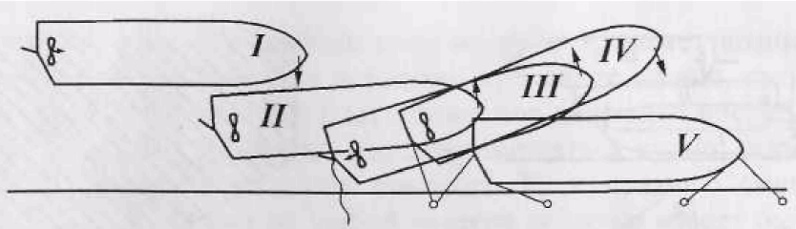
Рис. 4.24. Швартовка ролкера на переднем ходу

Для выполнения швартовки на переднем ходу судно, следуя с минимальной скоростью, сближается с причалом за счет руля и работы НПУ в сторону причала (рис. 4.24, положение I). Несколько не доходя места швартовки, дают «Стоп», а НПУ переключается в сторону от причала, чтобы тем самым заставить корму идти к причалу (положение II). При первой возможности подают кормовые швартовы и дают задний ход для погашения инерции движения вперед. Чтобы корма при этом не стала отходить от причала, НПУ продолжает работать влево (положение III). После закрепления кормовых швартовов НПУ переключается на работу в сторону причала (положение IV). По подходе носа к причалу подаются остальные швартовы. При необходимости корма «дожимается» к причалу «толчком» на передний ход после предварительной перекладки руля влево. (Если же, наоборот, корма идет к причалу слишком быстро, то руль перекладывается вправо.)
Наличие НПУ облегчает маневрирование и при отшвартовке судна, так как создается возможность отводить от причала сразу и носовую и кормовую оконечности судна. Для этого в носу создается сила упора за счет НПУ, а в корме — за счет руля и винта.
При отшвартовке на переднем ходу (рис. 4.25, а) руль перед дачей переднего хода перекладывается на борт в сторону причала, после чего включается НПУ и дается СМПХ.
Следует иметь в виду, что переложенный на борт руль способствует не только быстрому отбрасыванию кормы от причала, но и оказывает в первый момент значительное тормозящее действие, что очень важно, если близко по носу ошвартованы другие суда. Режим НПУ подбирается с таким расчетом, чтобы нос судна отходил от причала с небольшим опережением кормы (положения I, II). Если судно ошвартовано носом на выход, то после отхода причала на 1,5-2 ширины корпуса действие НПУ прекращается и в дальнейшем судно управляется рулем.
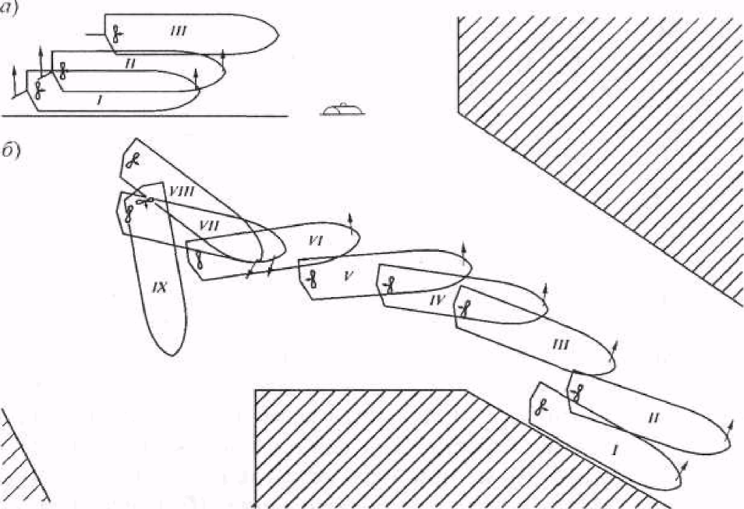
Рис. 4.25. Отшвартовка ролкера: а) на переднем ходу; б) на заднем ходу

Схема маневрирования при отшвартовке судна на заднем ходу показана на рис. 4.25, б. Первоначально, как и в первом случае, судно отходит от причала, а затем, не прекращая работы НПУ, движитель реверсируется на задний ход (положение II). В таком режиме маневренно-движительный комплекс работает до тех пор, пока судно не дойдет до места, где возможен разворот носом на выход (положения III, IV, V, VI). После этого осуществляется разворот судна за счет НПУ, руля и винта (положения VII, VIII, IX).
Отжимной ветер с любых курсовых углов обычно облегчает отшвартовку судна. Его направление влияет только на очередность отдачи швартовов. Схема маневрирования остается, как указано выше.
При прижимном ветре самостоятельный отход от причала возможен только при определенных условиях.
Так, для отхода лагом необходимо, чтобы суммарная сила упора НПУ и поперечной силы на руле превышала боковое давление ветра, а возникающие при этом моменты уравновешивали друг друга, т. е. должны выполняться условия:
В связи с тем, что боковая сила на руле может возникнуть только при работающем на передний ход винте, судно, смещаясь лагом, будет приобретать и поступательное движение вперед.
Угол дрейфа, с которым будет перемещаться судно, определяется соотношением скорости бокового V_{у} и прямого смещения судна V_{х}. Его величина на любой момент времени может быть определена по формуле
(4.31)
где — масса судна с учетом присоединенных масс при продольном движении судна;
— масса судна с учетом присоединенных масс при боковом перемещении судна;
, — гидродинамические характеристики судна;
t — текущее время.
Очевидно, что чем сильнее ветер, тем меньше будет величина угла β, поэтому при ограничении пространства по носу отход может быть выполнен путем отбрасывания носа на кормовом шпринге. Учитывая наличие у судов данного типа прочного привального бруса, этот маневр безопасен, однако следует следить, чтобы угол кормы опирался на надежный береговой кранец. Хотя нос отбрасывается от причала в основном за счет работы НПУ, винт должен работать на ЗСМХ. Как только нос судна отойдет на необходимое расстояние от причала, руль перекладывают в сторону причала и значительным толчком на передний ход корму резко отбрасывают от причала. Затем маневрируют по обстоятельствам.
При ветре с кормовых курсовых углов отход может быть сделан на заднем ходу. В этом случае, как и на обычных судах, для отбрасывания кормы применяется носовой шпринг. Одновременно используются и НПУ, которые включают на работу от причала, чтобы тем самым избежать повреждения носового бульба и навала носа на причал.
При прижимном ветре с кормовых курсовых углов целесообразно отходить от причала на заднем ходу.

4.10. ШВАРТОВНЫЕ ОПЕРАЦИИ НА ПАССАЖИРСКИХ СУДАХ

Пассажирские суда, как правило, много винтовые и в большинстве случаев имеют САУ. Это значительно улучшает их маневренные качества и позволяет сохранить управляемость как на переднем, так и на заднем ходу, выполнять разворот судна даже при отсутствии у судна хода за счет работы винтов враздрай, В то же время из-за высокого надводного борта и, следовательно, большей парусности пассажирские суда в значительной мере подвержены воздействию ветра, что необходимо обязательно учитывать при планировании швартовной операции.
Маневренно-движителъный комплекс на пассажирских судах чаще всего состоит из 2 ВФШ или 2 ВФШ и НПУ.
При отсутствии НПУ схема маневрирования при швартовке судна строится примерно по такому же плану, что и одновинтового судна. Однако угол сближения с причалом в данном случае не имеет принципиального значения, так как судно всегда можно развернуть непосредственно у причала при полном отсутствии у него хода за счет работы винтов в некомпенсированном режиме. Швартовка на двухвинтовом судне как левым, так и правым бортом, равноценна.
На двухвинтовых судах, снабженных НПУ, сохраняется хорошая управляемость на переднем и на заднем ходу. При этом как на очень малых скоростях поступательного движения, так и при отсутствии у судна хода, хорошо управляются и носовая, и кормовая оконечности судна.
Поэтому на таких судах в зависимости от конкретных обстоятельств сближение с причалом может осуществляться на переднем и на заднем ходу.
При отсутствии ветра и течения выбор того или иного способа швартовки определяется навигационной обстановкой, расположением причальной линии, а также выбором борта швартовки.
К открытой относительно хода причальной линии суда обычно швартуются на переднем ходу, осуществляя сближение с причалом носом. Наличие двух винтов и НПУ позволяет судну двигаться к причалу практически с любым углом дрейфа. В связи с этим оптимальной схемой маневрирования является выход судна на самой малой скорости к месту швартовки почти параллельно причалу или под очень малым углом к нему, а затем осуществить движение в сторону причала всем бортом за счет работы НПУ и винтов враздрай (рис. 4.26).
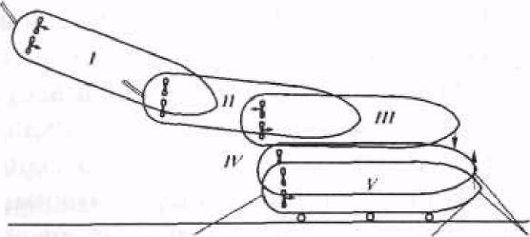
Рис. 4.26. Швартовка двухвинтовогосудна с НПУ
при отсутствии ветра:
I, II, III, IV, V— положения судна в процессе швартовки

Величина угла дрейфа будет зависеть как от соотношения упоров винтов, так и от величины упора, развиваемого НПУ.
При равенстве упоров правого Р_{п} и левого винтов Р_{л}, а также равенстве создаваемого ими момента M_{в} моменту от НПУ — М_{ПУ} судно будет смещаться в сторону причала лагом с углом дрейфа, равным примерно 90°:
(4.32)
Для обеспечения сближения с причалом лагом и с углом дрейфа меньше 90° необходимо, чтобы работающий на передний ход винт развивал упор больше, чем винт, работающий назад.
Движение судна в этом случае характеризуется уравнениями:
(4.33)
Если в уравнениях (4.32) и (4.33) не соблюдается равенство М_{в} = М_{ПУ} , то судно будет смещаться к причалу при одновременном развороте в его сторону носом или кормой.
К выполнению швартовки на заднем ходу целесообразно прибегать в тех случаях, когда швартовка судна осуществляется с разворотом впереди места швартовки.
В первом и во втором случаях для обеспечения плавного контакта судна с причалом необходимо стремиться, чтобы на заключительном этапе швартовки судно имело как поступательное смещение в сторону причала, так и вращательное, одерживающее оконечность, в районе которой будет соприкосновение судна с причальным сооружением.
При наличии ветра схема маневрирования при подходе судна к причалу зависит от силы и направления ветра и мощности ПУ,
Если мощность ПУ обеспечивает при данных параметрах ветра удержание судна на месте без дрейфа, то сближение судна с причалом можно осуществлять по вышеприведенным схемам маневрирования при прижимном и отжимном ветре.
Условие возможности и безопасности выполнения маневра определяется системой уравнений:
(4.34)
На рис. 4.27 показан подход судна к причалу при прижимном ветре на переднем ходу. Как видно из рисунка, после выхода в исходную точку начала маневра судно дрейфует к причалу, удерживая на ветре нос с помощью НПУ, а корму — работой винтов враздрай.
Поступательная скорость движения судна к причалу V_{у} будет зависеть от разности величины упора ПУ и поперечной составляющей аэродинамической силы:
(4.35)

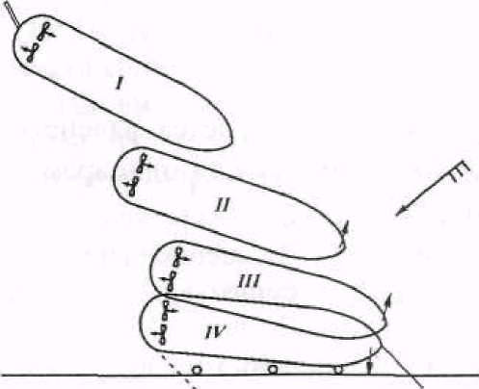
Рис. 4.27. Швартовка двухвинтового судна с НПУ при прижимном ветре:
I, II, Ш, IV — положения судна в процессе швартовки

К моменту контакта судна с причалом эта скорость не должна превышать 6-8 см/с для крупнотоннажных судов и 10-12 см/с для судов среднего тоннажа.
Если выполняется неравенство (4.34), то подобным образом может осуществляться сближение с причалом и при отжимном ветре. Только НПУ в этом случае, естественно, должно работать в противоположном направлении. Обратный знак будет иметь и момент, создаваемый работой винтов.
При свежем ветре, когда работа НПУ не в состоянии преодолеть его воздействие на судно, эффективность использования маневренно-движителъного комплекса резко снижается. В этих случаях траектория сближения судна с причалом уже не может выбираться произвольно, только из соображений кратчайшего времени выполнения маневра. Маневрирование должно строиться с таким расчетом, чтобы судно все время сохраняло управляемость и в случае возникновения опасной ситуации было в состоянии в любой момент прервать маневр и безопасно отойти на исходные позиции.
Оптимальные условия сближения судна с причалом создаются, когда оно может осуществлять его, перемещаясь в линии действия ветра или под небольшим углом к нему. Поскольку в этом случае аэродинамический момент и поперечная составляющая силы ветра будут незначительны, судно сможет легко удерживать заданное направление движения.
Исходя из указанных выше соображений, швартовку при отжимном ветре целесообразней выполнять на заднем ходу (рис. 4.28, а), а при прижимном — на переднем (рис. 4.28, б).
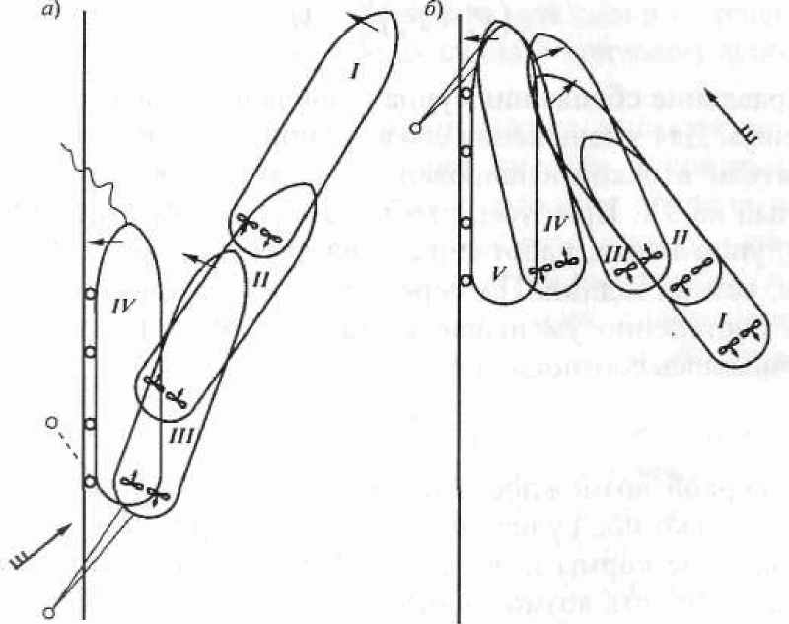
Рис. 4.28. Швартовка двухвинтового судна при свежем ветре:
а) на заднем ходу; б) на переднем ходу;
I, II, III, IV, V— положения судна в процессе швартовки

Это обеспечит наиболее легкое и безопасное исправление любой ошибки в расчете маневра.
Как видно из рис. 4.28, а, при указанном способе маневрирования судно может выполнить безопасно сближение с причалом при значительной силе ветра. Инерция поступательного движения может быть легко погашена в любой момент реверсом двигателя. Этому же будет способствовать и действие ветра. При первой возможности подается кормовой продольный, а затем и шпринг, который первое время не обтягивается втугую, После закрепления у причала кормы включается НПУ на работу в сторону причала. Если его работа окажется недостаточно эффективной, развороту носа в сторону причала помогают двигателями для работы винтов враздрай. На заключительной стадии швартовки при необходимости поджатия носа к причалу помогают носовыми швартовами.
Самостоятельная швартовка при отжимном ветре на переднем ходу возможна только в том случае, когда аэродинамический момент меньше момента, создаваемого работающими враздрай винтами,
(4.36)
Направление сближения судна с причалом намечается с учетом его дрейфа. Для уменьшения его величины НПУ работает на ветер, а двигатели в некомпенсированном режиме; внутренний на ПХ, наружный на ЗХ. При этом, чтобы обеспечить судну продвижение вперед, упор винта, работающего на передний ход, должен быть больше, чем на задний. По мере сближения с причалом разница в упорах постепенно уменьшается так, чтобы к моменту контакта обеспечивалось соотношение:
(4.37)
При первой возможности подается носовой продольный, а затем, как только нос судна соприкоснется с кранцем, чтобы облегчить поджатие кормы к причалу, НПУ подключают на работу от причала. Если есть возможность, значительную помощь в подводе кормы к причалу может оказать завозка на швартовом катере кормового продольного, который в первое время можно использовать в качестве прижимного. При прижимном ветре (рис. 4.28, б) после выхода на заданную траекторию движения, работой машин на задний ход, скорость сближения с причалом постепенно уменьшается с таким расчетом, чтобы к моменту подхода к причалу она стала равной нулю.
Это будет свидетельствовать выполнению условия
Как только судно сблизится с причалом на длину бросательного конца, подается носовой шпринг и сразу же после этого включают НПУ для удержания носа судна на ветре, а машина переводится на работу винтов враздрай, чтобы с их помощью регулировать скорость движения кормы к причалу.
Для облегчения удержания кормы на ветре после того, как носовая скула судна соприкоснется с причалом (кранцем), НПУ переключают на работу в сторону причала. Кроме того, одержание кормы можно осуществить с помощью выбранного втугую носового шпринга.
Схема маневрирования двухвинтового судна с НПУ при швартовке на встречном течении подобна этой операции на судне без НПУ, Отличие состоит лишь в том, что при сильном течении для регулирования скорости сближения судна с причалом используется не якорь, а НПУ.
Швартовка на попутном течении может выполняться как с отдачей якоря, так и без него, если имеется некоторый запас свободного пространства для маневрирования впереди или позади намеченного места швартовки и судно разворачивается за счет работы НПУ параллельно причалу на расстоянии, примерно равном 0,5-1,0 ширины корпуса судна. Одновременно с этим, отрабатывая обеими машинами назад, компенсируют воздействие течения.
Когда судно станет параллельно причалу, увеличивают мощность заднего хода и, следуя кормой против течения, что обеспечит хорошую управляемость, подходят к месту швартовки. При первой возможности подают кормовой продольный и, закрепив его, прижимают судно к причалу. Как и при швартовке против течения, скорость сближения регулируют НПУ и работой винтов.

4.11. ОСОБЕННОСТИ ШВАРТОВКИ КРУПНОТОННАЖНЫХ СУДОВ

При швартовке крупнотоннажных судов, учитывая их габариты и большую массу, необходимо принимать особые меры предосторожности, как при выполнении маневрирования, так и в момент выполнения первого контакта судна с причалом. В результате того, что в большинстве случаев размеры таких судов оказываются соизмеримы с размерами акватории маневрирования, последнее происходит в очень стесненных условиях. Из-за значительной инерционности судов изменение их параметров движения происходит медленно и требует больших усилий. Поэтому каждый маневр должен быть тщательно спланирован с учетом влияния на движущееся судно как условий плавания — мелководья, узкостей, стенок канала и причалов, так и воздействия внешних факторов — ветра и течения. С этой целью в крупных портах лоцманы, осуществляющие швартовные операции с крупнотоннажными судами, снабжаются специальными карточками, на которых указываются действующие в момент швартовки (отшвартовки) в данном районе течения и воздушные потоки с учетом влияния на них береговых и причальных сооружений. Учитывая трудности, с которыми связано самостоятельное маневрирование крупнотоннажных судов, их постановка к причалу, а в большинстве случаев и ввод на внутренние акватории с рейда осуществляется с помощью буксиров.
Минимальное количество буксиров зависит от их типа, мощности (тяги на гаке), водоизмещения буксируемого судна и гидрометеорологических и навигационных условий, в которых выполняются швартовные операции.
Буксировка судна до подвода к причалу осуществляется в большинстве случаев четырьмя буксирами: два носовых являются тяговыми, два кормовых контролируют скорость движения и осуществляют при необходимости торможение судна.
При движении на сложных фарватерах один или два буксира берутся дополнительно под борт судна для оказания помощи при выполнении сложных поворотов. Они же используются для удержания судна от дрейфа при свежем боковом ветре.
Если буксиры имеют крыльчатые движители или раздельно-поворотные насадки, то проводка судна по фарватеру может осуществляться буксирами, ошвартованными у борта судна. Достоинством такого способа является то, что мощность всех буксиров может быть использована как для движения транспортного судна вперед, так и для его торможения, а жесткая связь буксиров с судном способствует ускорению выполнения маневра по изменению направления движения.
Крупнотоннажные суда даже при движении с очень малыми скоростями обладают большой кинетической энергией, что создает реальную угрозу повреждения причала в момент контакта с ним судна. Поэтому причалы, предназначенные для швартовки таких судов, снабжаются специальными амортизирующими устройствами, так называемыми док-фендерами. Док-фендеры могут быть различной конструкции, но все они закрепляются неподвижно на причальной стенке. Во избежание их срыва судно в момент контакта с причалом не должно иметь поступательного движения вдоль него.
Поэтому оптимальной схемой швартовки является вывод судна буксирами на траверз причала, а затем поджатие его к причалу (рис. 4.29). При этом расстановка буксиров должна позволять непрерывно контролировать и регулировать скорость движения судна к причалу. Для этого, в то время как одна группа буксиров работает на поджатие судна к причалу, вторая находится в полной готовности к его сдерживанию. Чтобы судно в процессе этого маневра не получило чрезмерных ускорений, движительные комплексы буксиров должны работать в переменном режиме.
На заключительном этапе швартовки непосредственно перед контактом судна с причалом буксиры начинают работать на одержание, регулируя тем самым скорость сближения в установленных пределах, которые зависят от конструктивных особенностей причала и водоизмещения судна.
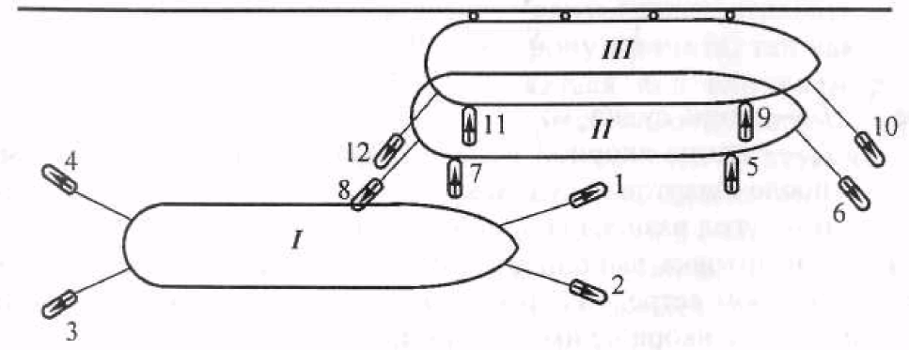
Рис» 4.29. Швартовка крупнотоннажного судна:
I, II, III — положения судна в процессе швартовки;
1—2, 3—4, 5—6, 7—8, 9—10, 11—12 — положения буксиров

Обычно они незначительны и находятся в пределах 6 8 см/с у причала и 15-25 см/с в начале сближения. Естественно, что оценить такую скорость «на глаз» даже судоводителю с большим опытом очень трудно, поэтому причалы снабжаются информационными системами, с помощью которых фиксируются расстояние до причала оконечностей судна и их скорость сближения с причалом. Эта информация выдастся на установленные на причале табло, с которых она хорошо видна с мостика швартующегося судна.
Для повышения безопасности швартовки рекомендуется иметь заранее рассчитанные графики допустимой скорости сближения судна с причалом на различных расстояниях от него, при которых инерция этого движения может быть погашена с учетом мощности используемых при швартовке буксирных судов.

4.12. ШВАРТОВКА СУДОВ КОРМОЙ К ПРИЧАЛУ

Швартовка судна кормой к причалу осуществляется обязательно с отдачей якорей. Это позволяет строго зафиксировать положение судна у причала: кормы — с помощью поданных на берег швартовов, а носа — обтянутыми якорными цепями, угол разноса которых в оптимальном варианте должен составлять примерно 60° (рис. 4.30), Как видно из рисунка, для выполнения своей задачи якоря должны отдаваться на расстоянии от причала — в точках А₁ и А₂, отстояших друг от друга на расстоянии
где L — длина судна, м;
— длина якорной цепи, которая должна быть на клюзе после швартовки судна, м;
— угол разноса якорных цепей, град.
Если швартовка выполняется при отсутствии ветра и течения или при слабом ветре, то направление подхода к точке А₁ — месту отдачи первого якоря не имеет принципиального значения.
Однако для облегчения маневрирования подход к месту отдачи якоря, если позволяют обстоятельства, лучше осуществлять, следуя примерно параллельно причалу.
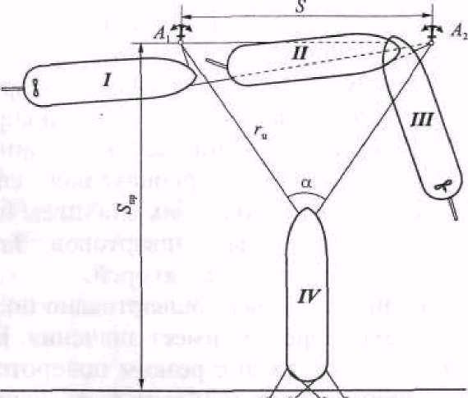
Рис. 4.30. Швартовка судна кормой к причалу

В этом случае в точке А₁ не потребуется разворота судна, и отдача якоря может быть сделана на самой малой скорости поступательного движения. После отдачи якоря в точке А₁ судно продолжает движение по инерции, свободно потравливая якорную цепь отданного якоря, пока не придет в место отдачи второго якоря. В точке А₂ якорную цепь задерживают, и судно начинает разворачиваться на ней, как на шпринте.
Если судно к этому времени полностью потеряло ход, руль перекладывают в сторону от причала и машине дают кратковременный толчок на ПСМХ. После чего отдают второй якорь, а машине дают ЗСМХ.
Угол разворота судна перед отдачей второго якоря зависит от очередности отдачи якорей с учетом того, что при последующей отработке машины на задний ход корма пойдет влево (при ВФШ правого вращения). Так, если первым отдавали левый якорь, то разворот должен продолжаться до тех пор, пока корма не пересечет направление, перпендикулярное причалу. При первоначальной отдаче правого якоря левый можно отдавать сразу же, как только корма тронется в сторону причала, так как дальнейший ее разворот будет продолжаться под влиянием работающего на задний ход винта. По мере сближения кормы с причалом якорную цепь продолжают потравливать втугую, небольшими отрезками, чтобы не допустить навала кормы на причал. При первой возможности на берег подают швартовы и с их помощью осуществляют окончательное поджатие кормы к причалу. После закрепления швартовов втугую обтягивают якорные цепи.
Прижимной ветер облегчает маневрирование, так как судно после отдачи второго якоря может спускаться к причалу по ветру без дачи заднего хода.
Во всех остальных случаях ветер значительно усложняет маневрирование. Так, при ветре вдоль причала для завозки швартовов необходимо использование швартовного катера, а при отжимном ветре и буксира для подводки кормы к причалу.
Отход судна от причала в условиях слабого ветра не представляет трудностей. Первоначально слегка потравливают якорные цепи, чтобы судно под их влиянием не получило резкого движения вперед после отдачи швартовов. Затем отдают все швартовы и приступают к съемке с якорей.
Если судно было ошвартовано носом на выход, то очередность подъема якорей не имеет значения, В тех случаях, когда отход от причала сопряжен с резким поворотом судна, последним оставляют якорь, который может быть использован для облегчения выполнения разворота на ограниченном пространстве.
Подобным образом осуществляют отшвартовку и при прижимном ветре с той лишь разницей, что в момент подрыва первого якоря начинают осторожно подрабатывать машиной, не допуская прихода судна рывком на якорную цепь второго якоря.
Значительно сложнее выполнить отшвартовку при боковом ветре и особенно, когда пространство для маневрирования ограничено рядом стоящими судами.
В этом случае предварительно с наветренного борта заводят вспомогательный длинный кормовой швартов, с помощью которого корму можно будет удерживать от забрасывания под ветер.
После отдачи основных кормовых швартовов приступают к выбиранию якорной цепи подветренного якоря, потравливая при этом по мере необходимости вспомогательный швартов. Когда подветренный якорь будет в клюзе, швартов задерживают и приступают к съемке со второго якоря. Если при этом судно «чисто» выходит на якорную цепь, швартов отдают и якорь выбирают в клюз. Если же под ветром пространство ограничено, то одновременно с подбиранием якорной цепи выбирают и швартов, удерживая тем самым корму на траверзе причала. Затем, когда якорь будет на подрыве, отдают швартов и маневрируют по обстоятельствам, используя работу винта и руля. Также с использованием вспомогательного швартова осуществляют и отшвартовку при отжимном ветре. В этом случае швартов используется, чтобы не допустить навала судна на свои якорные цепи.

